# CE数据集实验100次

### CN Common Neighbours

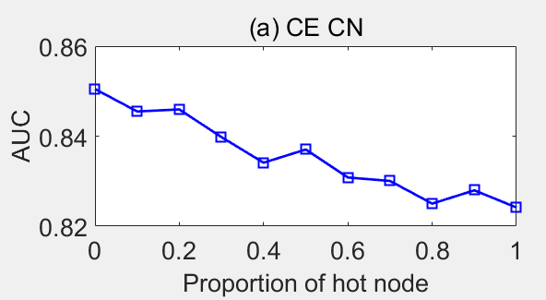 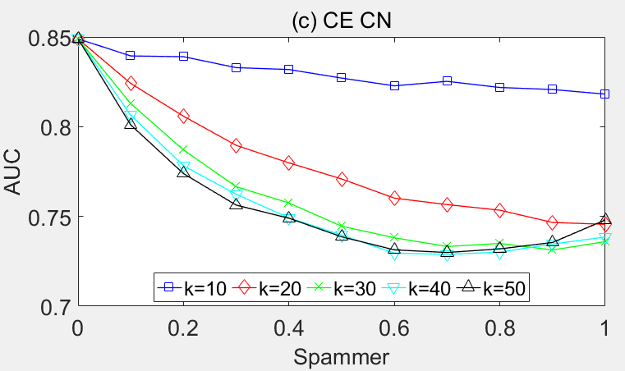

10%的spammer，node平均度为14 一半hot一般随机(横轴为SpammerNode比例)

### Salton Salton Index -The Salton index

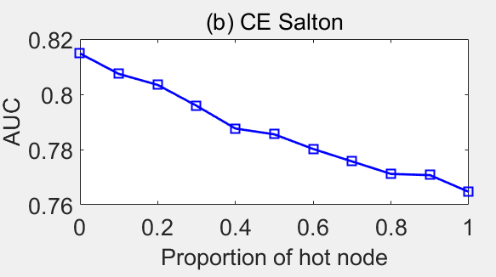 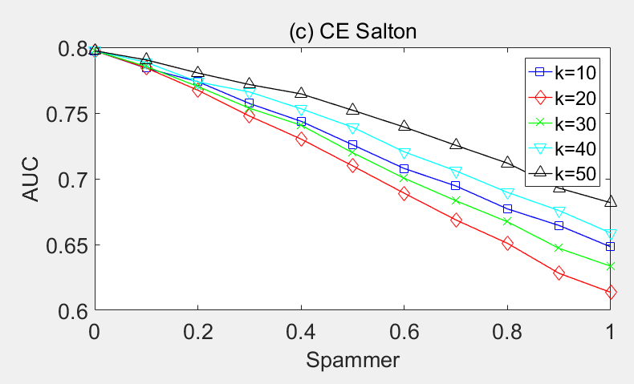

10%的spammer，node平均度为14 一半hot一般随机(横轴为SpammerNode比例)

### Jaccard Jaccard Index

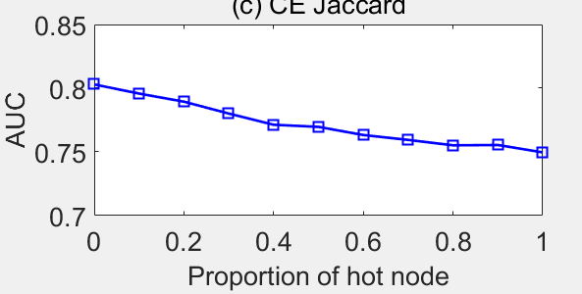 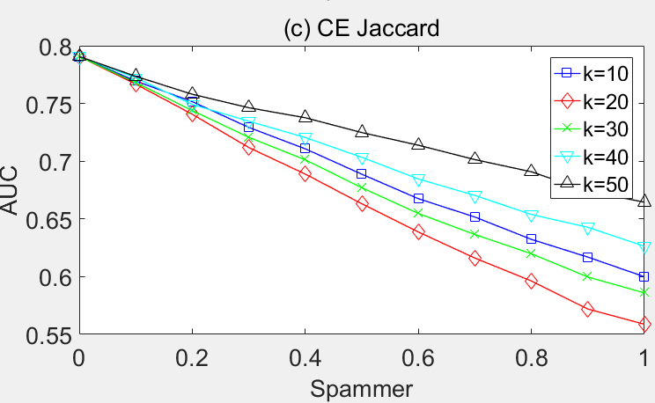

10%的spammer，node平均度为14 一半hot一般随机(横轴为SpammerNode比例)

### Sorenson Sorensen Index

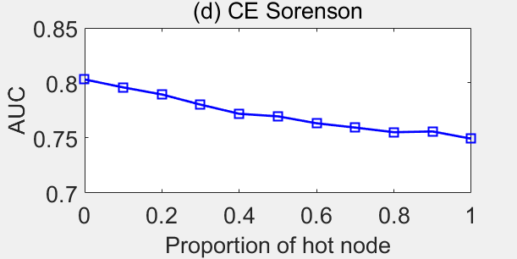 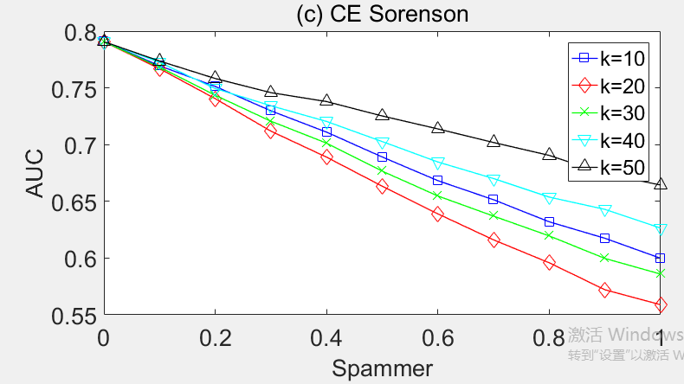

10%的spammer，node平均度为14 一半hot一般随机(横轴为SpammerNode比例)

### HPI Hub Promoted Index

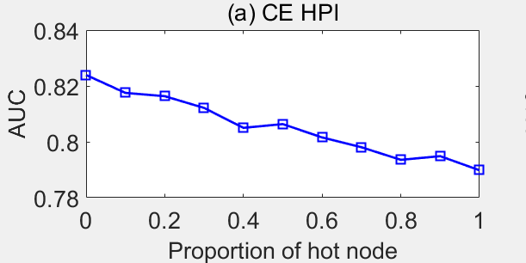 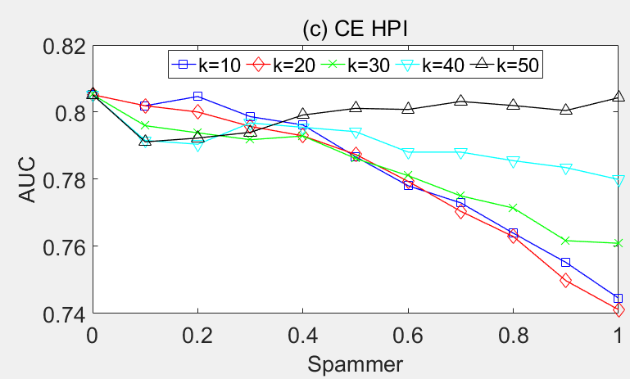

10%的spammer，node平均度为14 一半hot一般随机(横轴为SpammerNode比例)

### HDI Hub Depressed Index

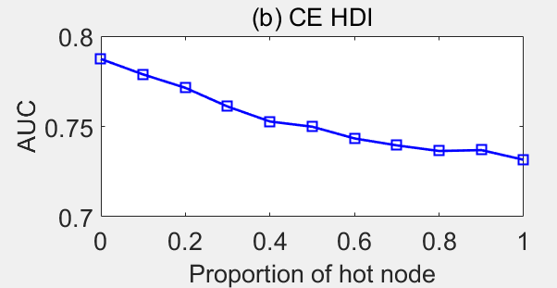 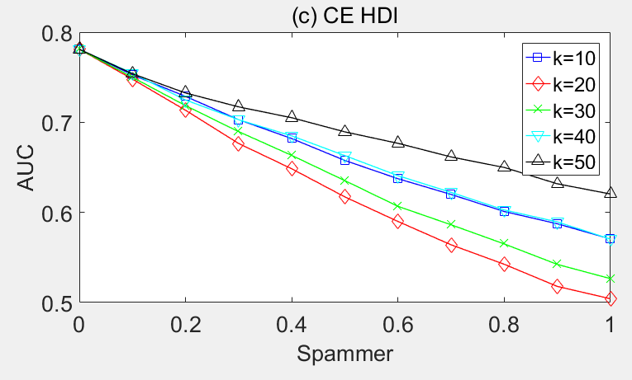

10%的spammer，node平均度为14 一半hot一般随机(横轴为SpammerNode比例)

### LHN Leicht-Holme-Newman Index

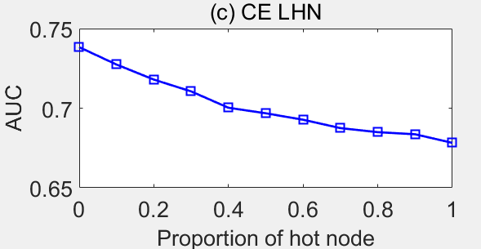 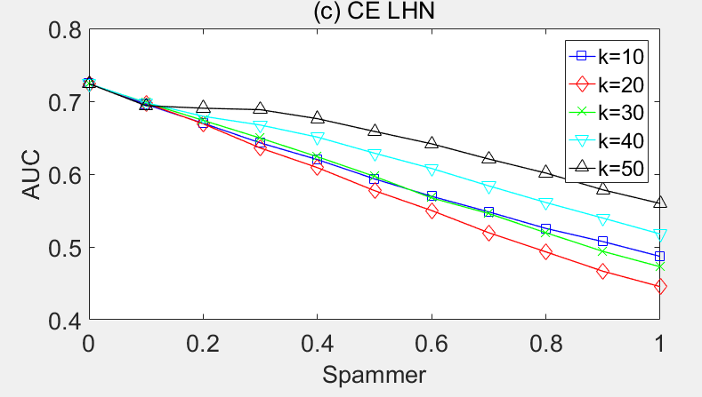

10%的spammer，node平均度为14 一半hot一般随机(横轴为SpammerNode比例)

### AA Adamic-Adar Index

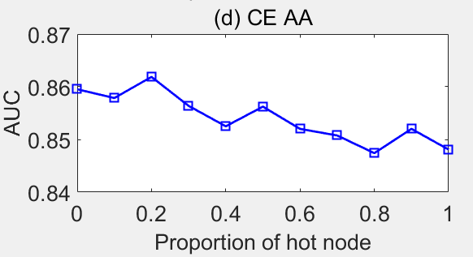 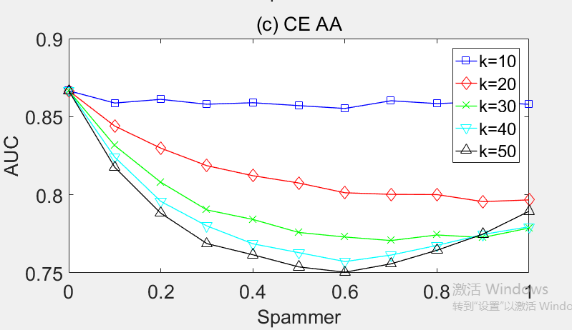

10%的spammer，node平均度为14 一半hot一般随机(横轴为SpammerNode比例)

### RA Resource Allocation

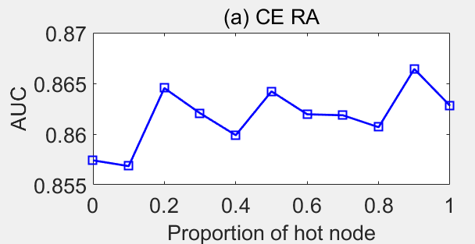 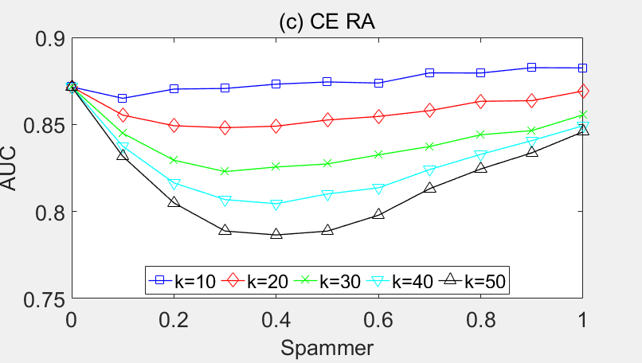

10%的spammer，node平均度为14 一半hot一般随机(横轴为SpammerNode比例

### PA Preferential Attachment

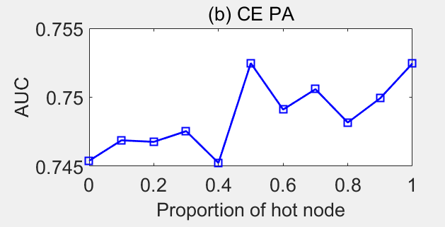 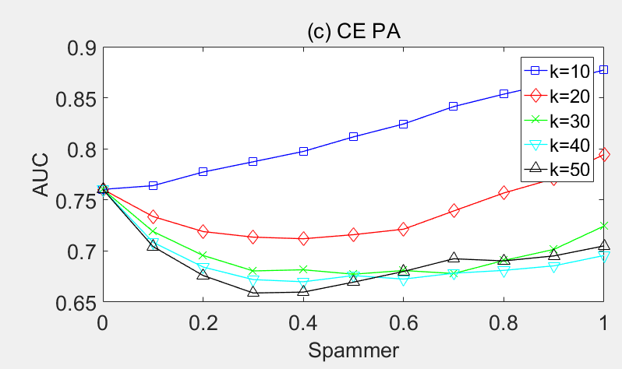

10%的spammer，node平均度为14 一半hot一般随机(横轴为SpammerNode比例

### LNBCN局部朴素贝叶斯模型

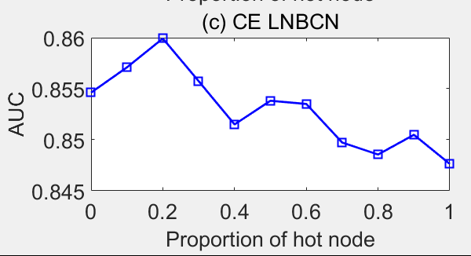 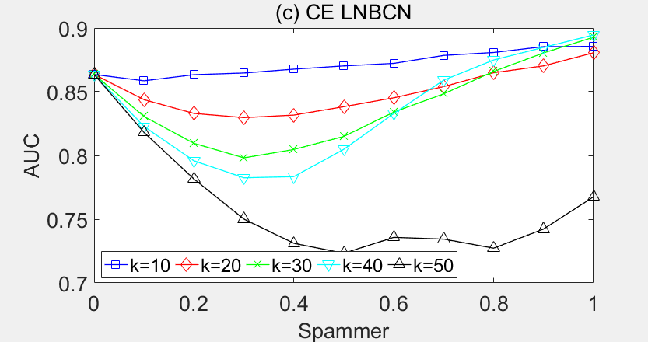

10%的spammer，node平均度为14 一半hot一般随机(横轴为SpammerNode比例

### LNBAA局部朴素贝叶斯模型

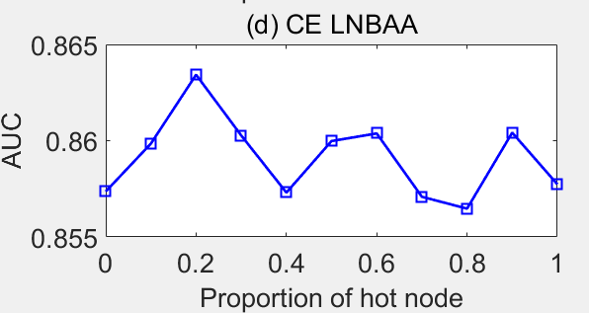 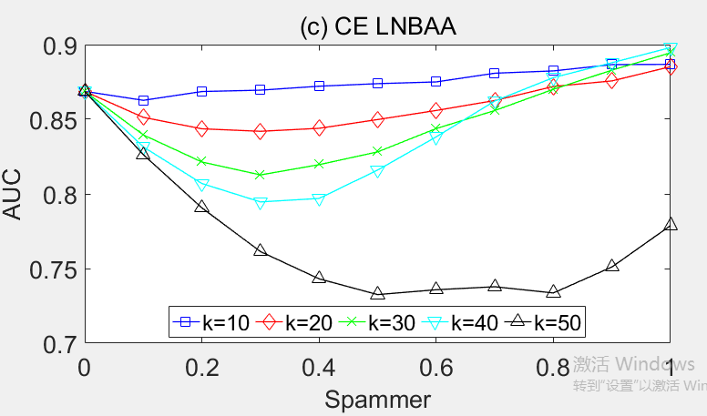

10%的spammer，node平均度为14 一半hot一般随机(横轴为SpammerNode比例

### LNBRA局部朴素贝叶斯模型

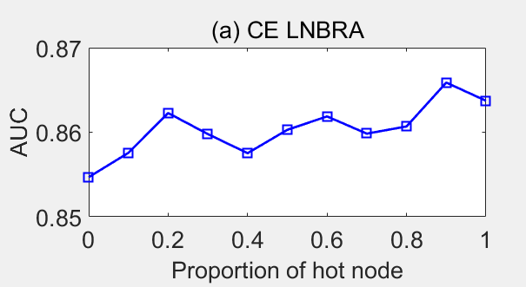 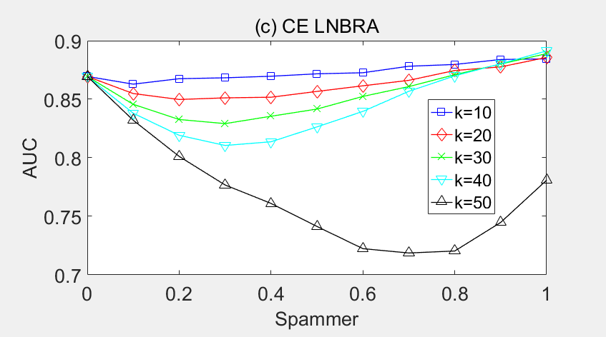

10%的spammer，node平均度为14 一半hot一般随机(横轴为SpammerNode比例

### Local Path Index

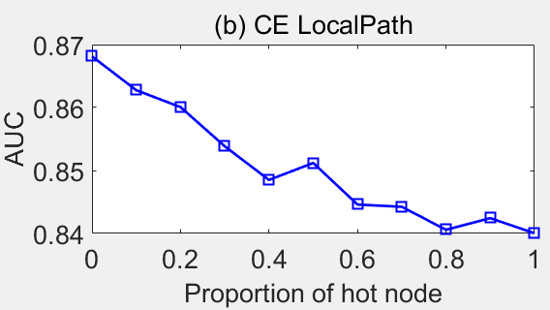 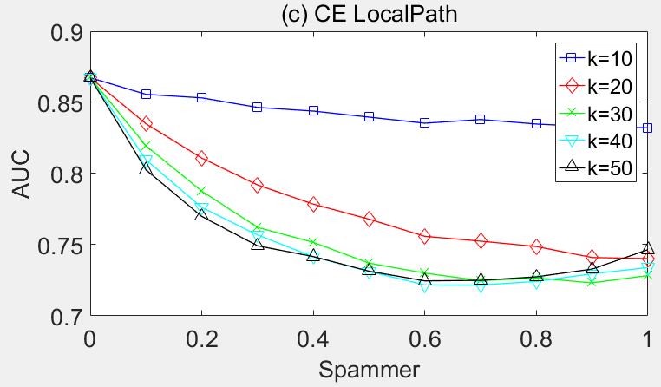

10%的spammer，node平均度为14 一半hot一般随机(横轴为SpammerNode比例

### Katz0.01

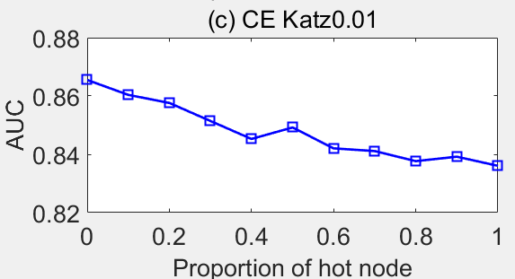 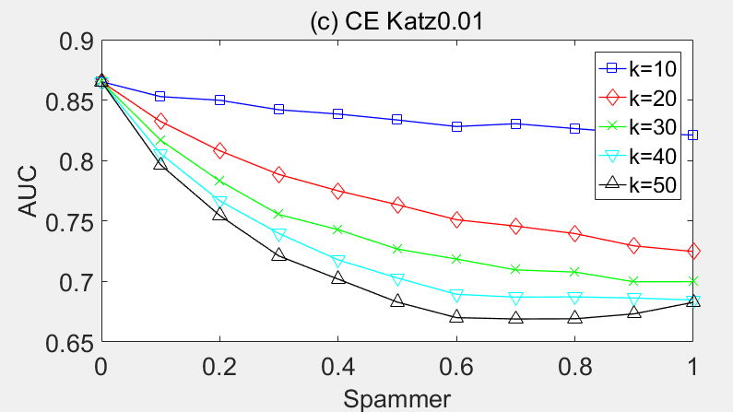

10%的spammer，node平均度为14 一半hot一般随机(横轴为SpammerNode比例

### Katz0.001

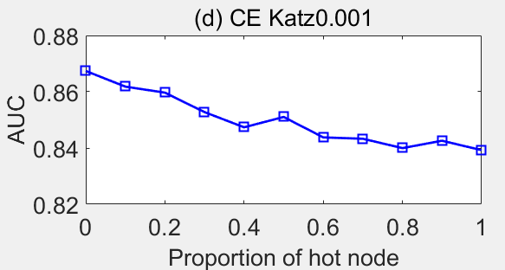 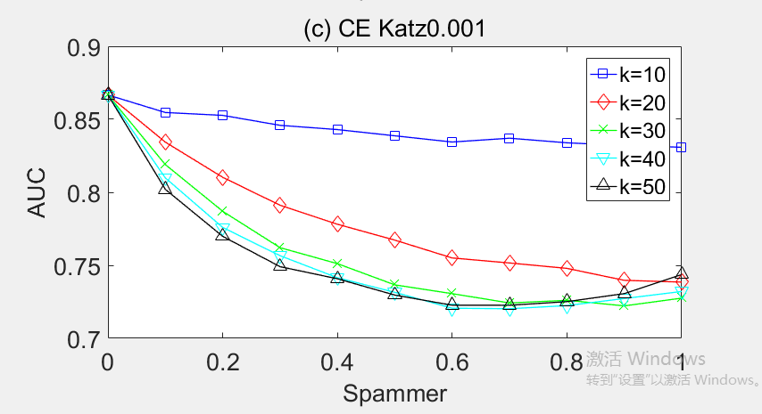

10%的spammer，node平均度为14 一半hot一般随机(横轴为SpammerNode比例

### LHNII.9

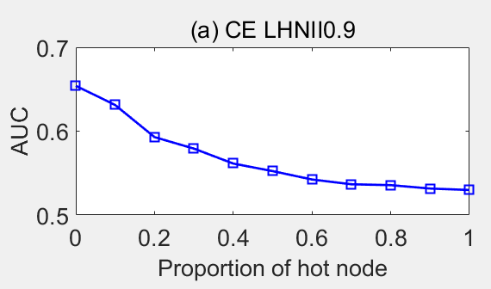 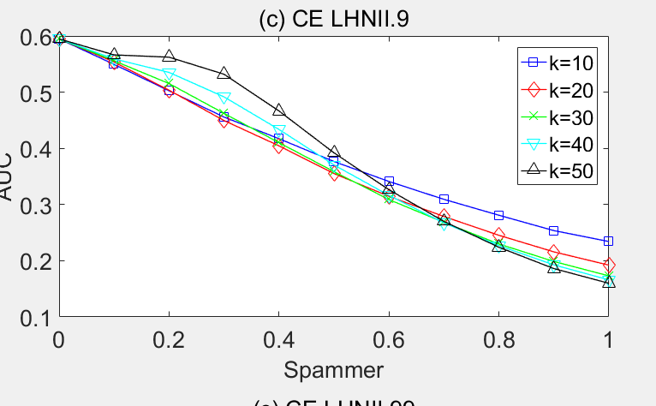

10%的spammer，node平均度为14 一半hot一般随机(横轴为SpammerNode比例

### LHNII.95

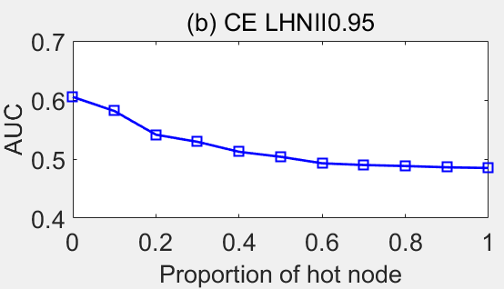 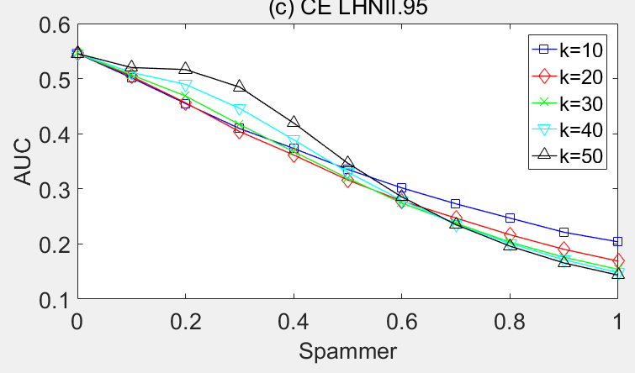

10%的spammer，node平均度为14 一半hot一般随机(横轴为SpammerNode比例

### LHNII.99

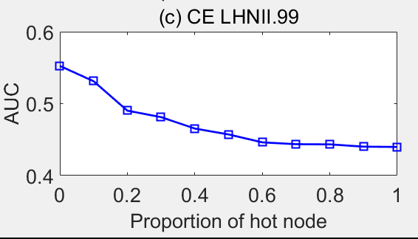 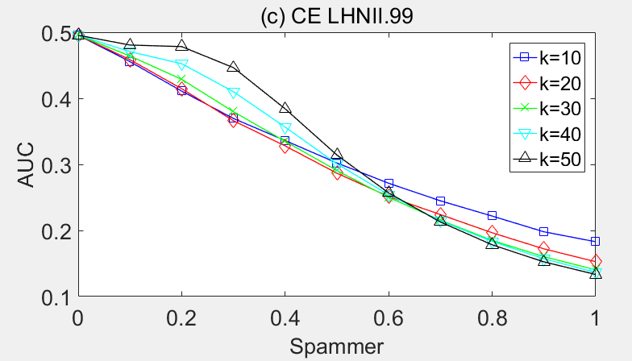

10%的spammer，node平均度为14 一半hot一般随机(横轴为SpammerNode比例

### ACT

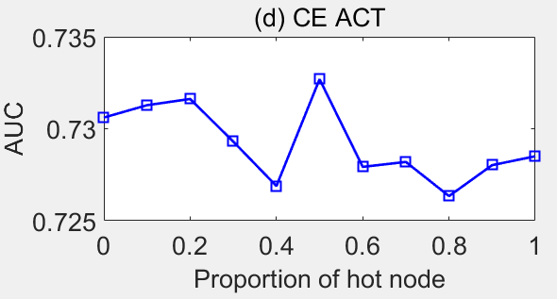 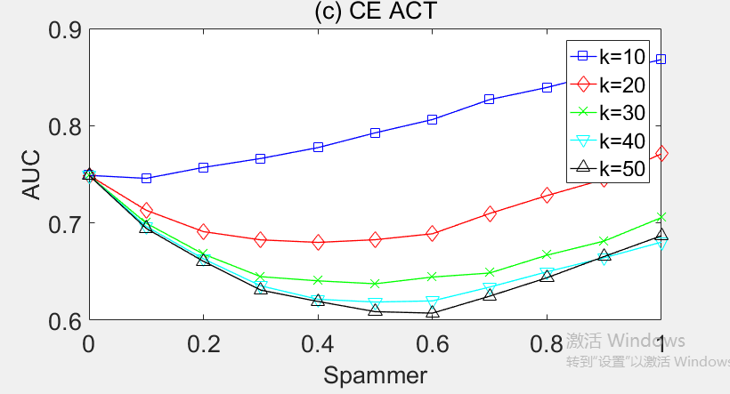

10%的spammer，node平均度为14 一半hot一般随机(横轴为SpammerNode比例

### CosPlus

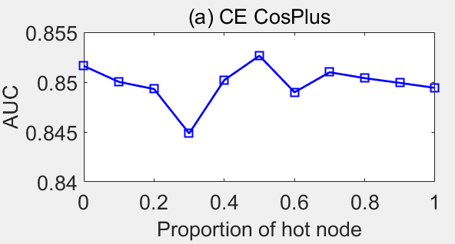 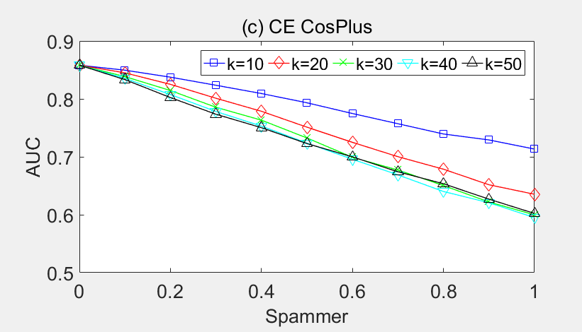

10%的spammer，node平均度为14 一半hot一般随机(横轴为SpammerNode比例

### RWR 0.85

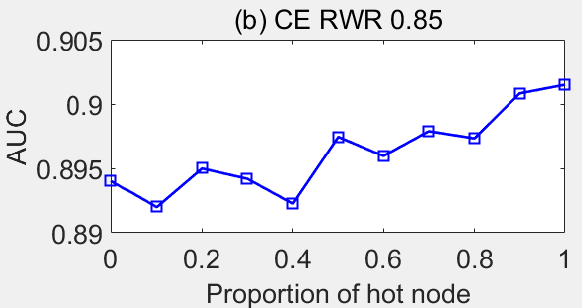 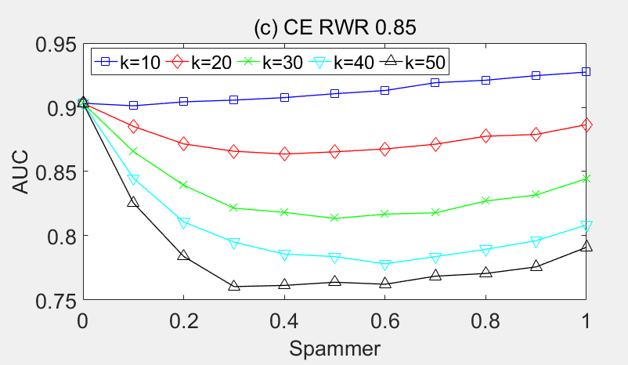

10%的spammer，node平均度为14 一半hot一般随机(横轴为SpammerNode比例

### RWR 0.95

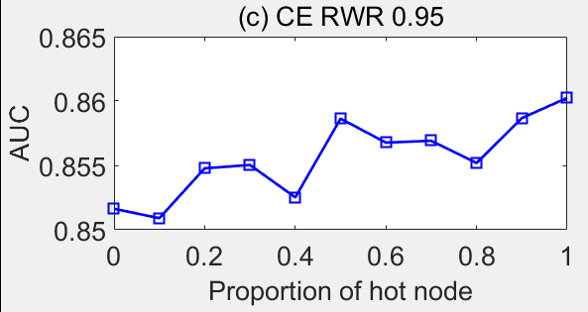 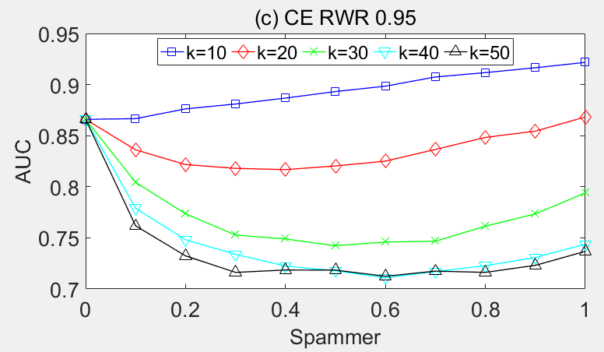

10%的spammer，node平均度为14 一半hot一般随机(横轴为SpammerNode比例

### SimRank 0.8

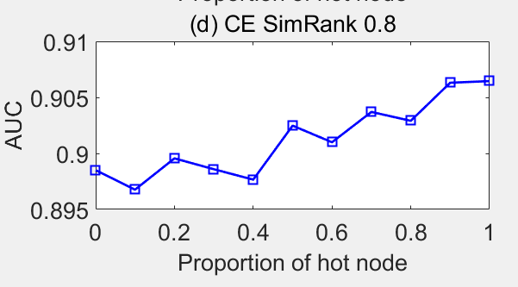 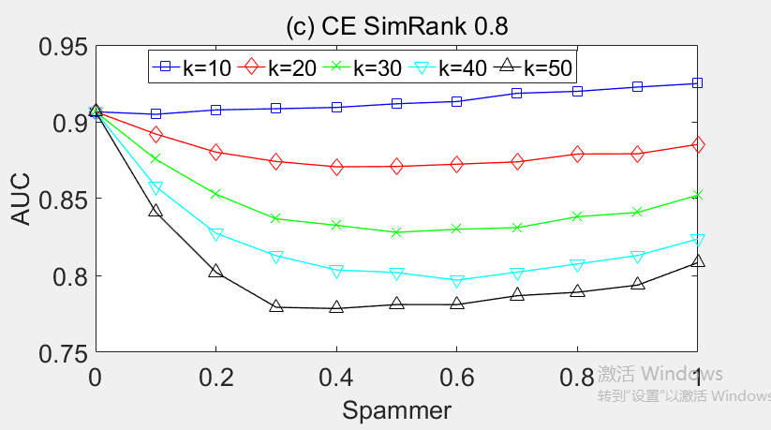

10%的spammer，node平均度为14 一半hot一般随机(横轴为SpammerNode比例

### LRW 3

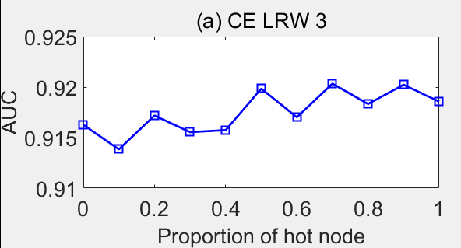 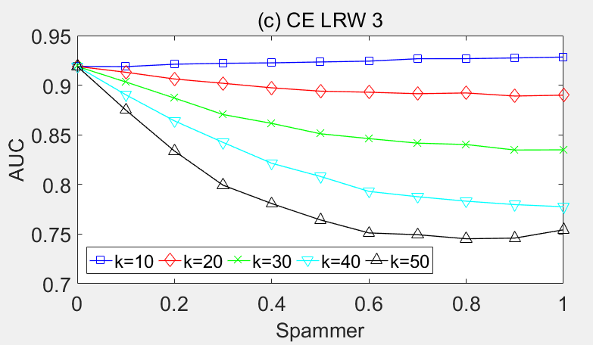

10%的spammer，node平均度为14 一半hot一般随机(横轴为SpammerNode比例

### LRW 4

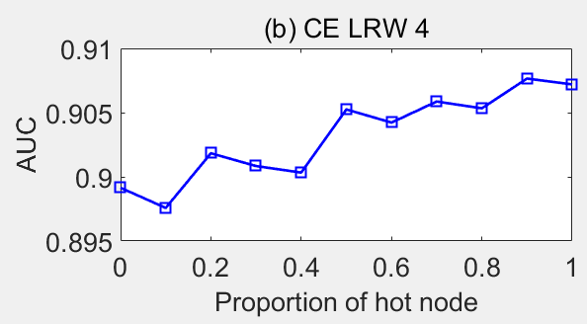 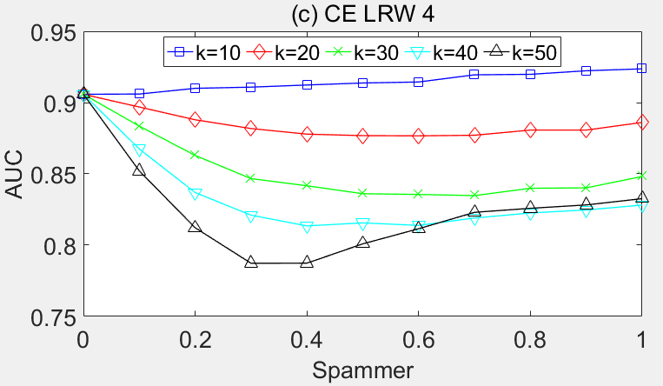  
10%的spammer，node平均度为14 一半hot一般随机(横轴为SpammerNode比例

### LRW 5

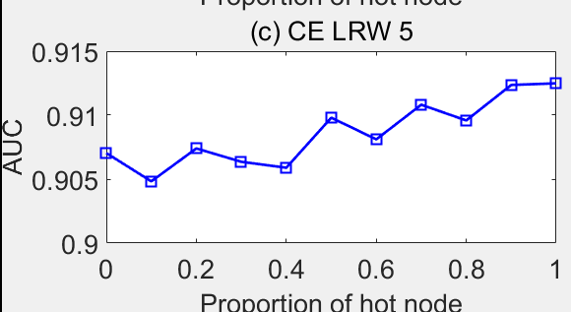 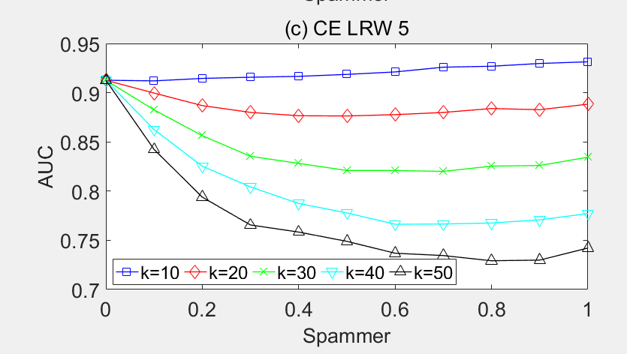

10%的spammer，node平均度为14 一半hot一般随机(横轴为SpammerNode比例

### SRW 3

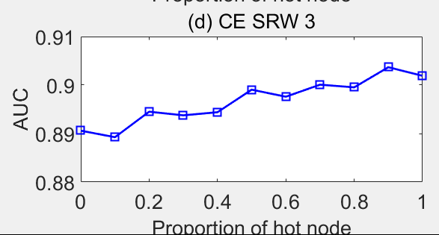 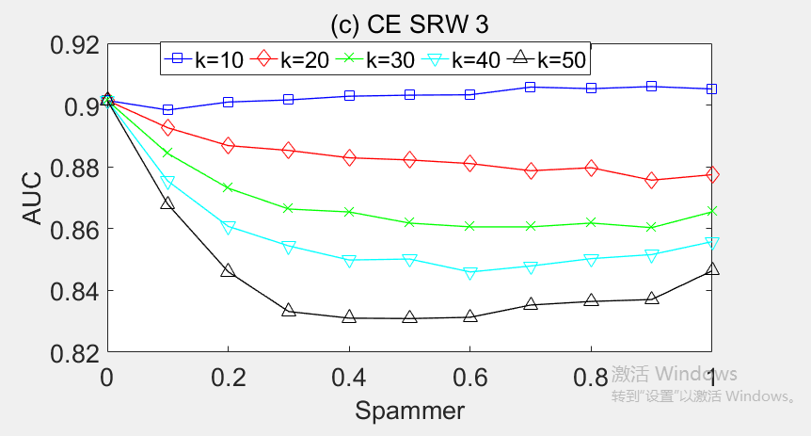

10%的spammer，node平均度为14 一半hot一般随机(横轴为SpammerNode比例

### SRW 4

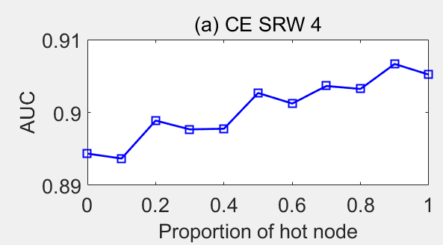 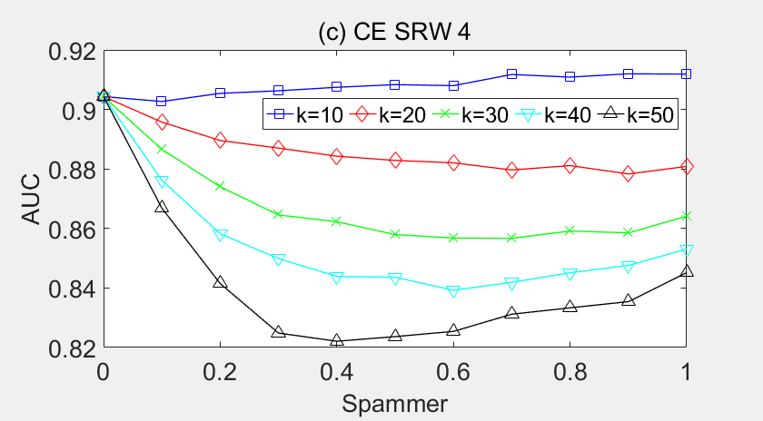

10%的spammer，node平均度为14 一半hot一般随机(横轴为SpammerNode比例

### SRW 5

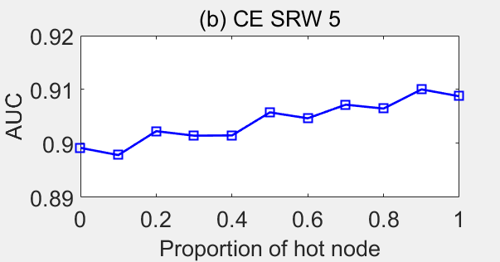 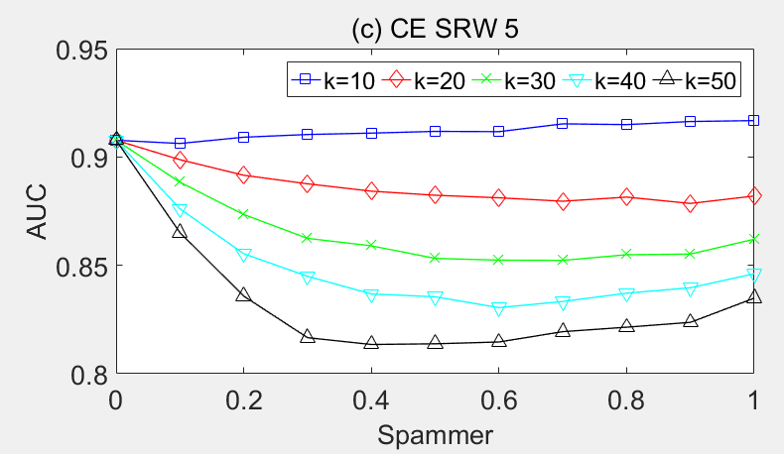

10%的spammer，node平均度为14 一半hot一般随机(横轴为SpammerNode比例

### MFI

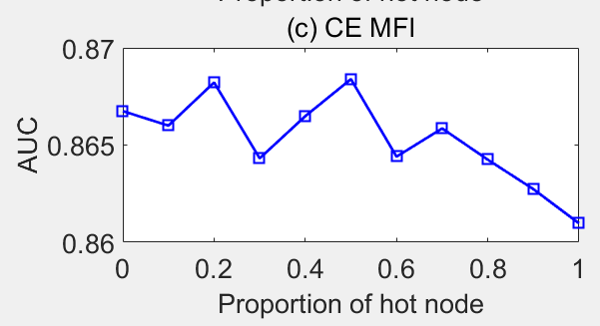 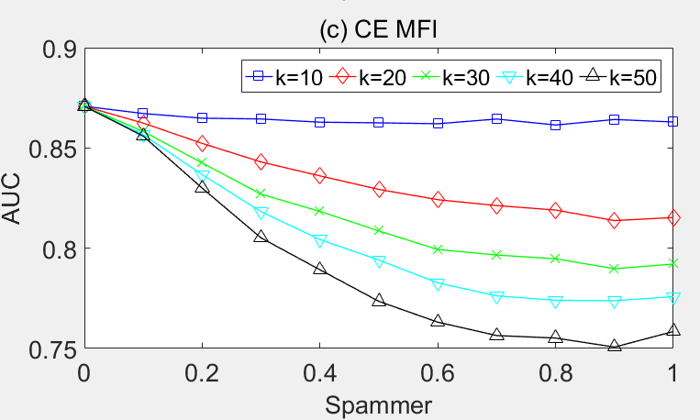

10%的spammer，node平均度为14 一半hot一般随机(横轴为SpammerNode比例

### TS自恰转移相似性

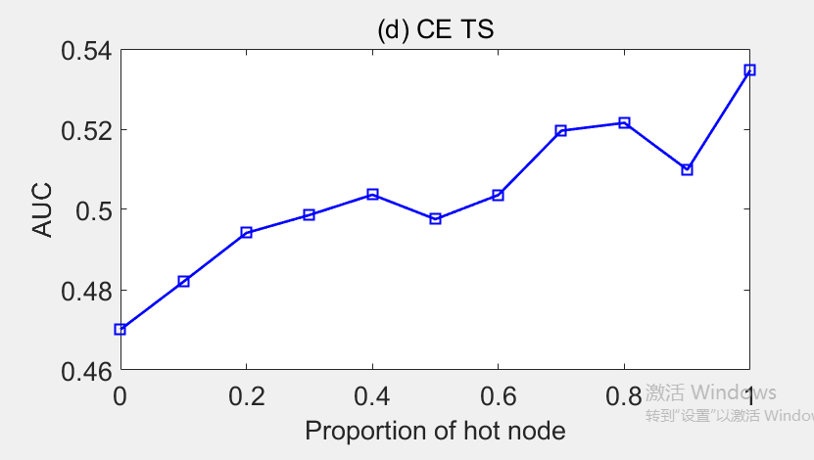 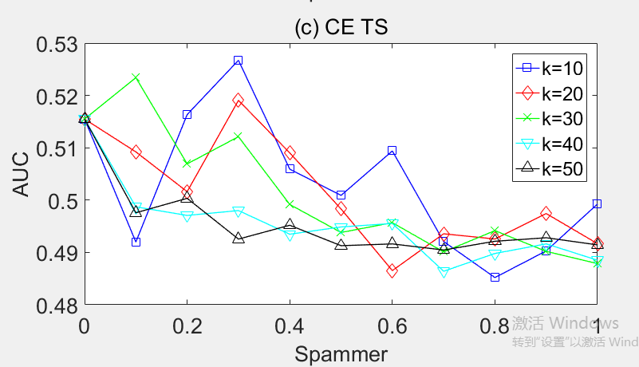

10%的spammer，node平均度为14 一半hot一般随机(横轴为SpammerNode比例

# Usair数据集实验100次

### CN Common Neighbours

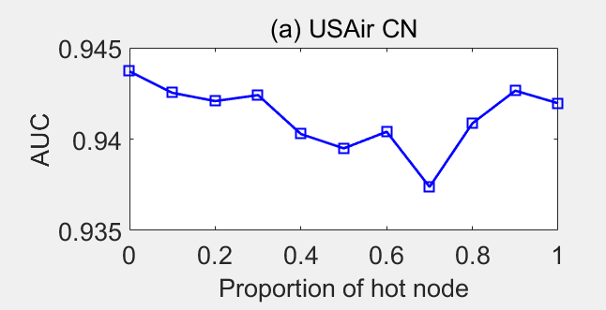 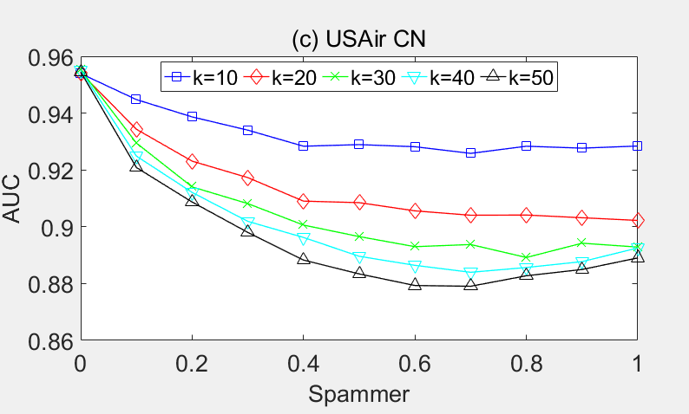

10%的spammer，node平均度为13 一半hot一般随机(横轴为SpammerNode比例)

### Salton Salton Index -The Salton index

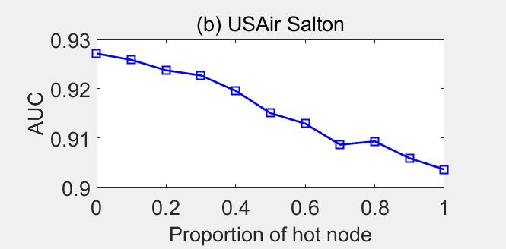 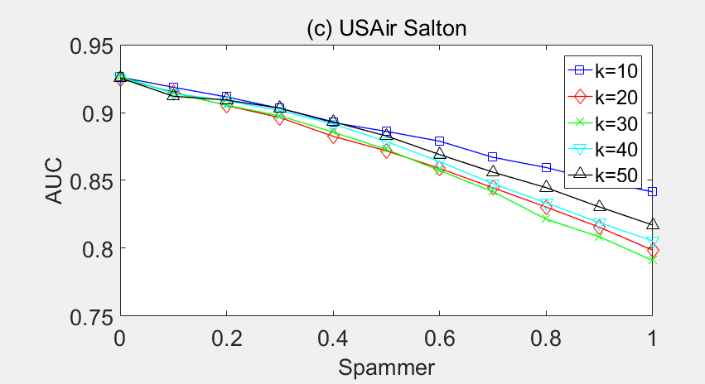

10%的spammer，node平均度为13 一半hot一般随机(横轴为SpammerNode比例)

### Jaccard Jaccard Index

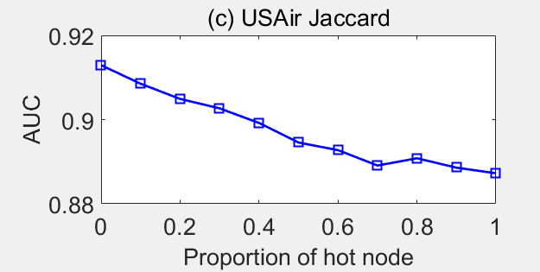 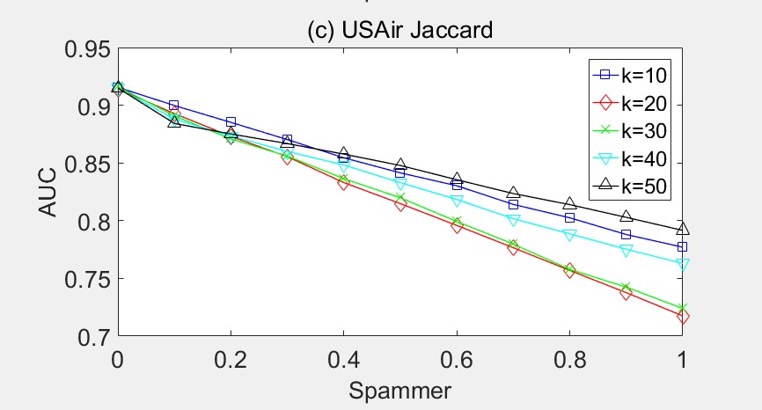

10%的spammer，node平均度为13 一半hot一般随机(横轴为SpammerNode比例)

### Sorenson Sorensen Index

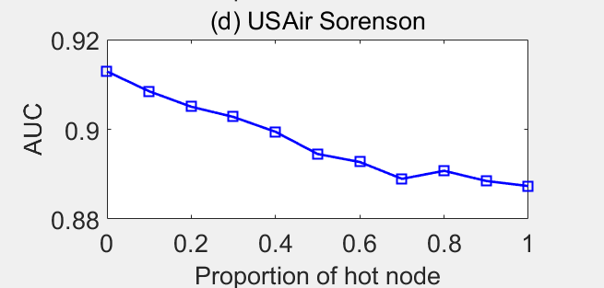 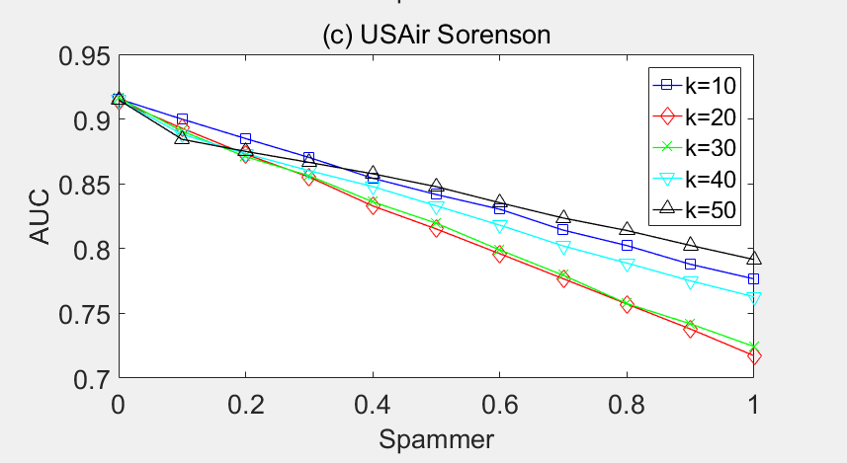

10%的spammer，node平均度为13 一半hot一般随机(横轴为SpammerNode比例)

### HPI Hub Promoted Index

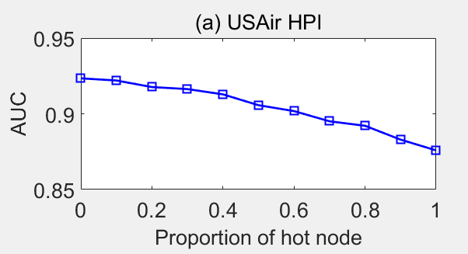 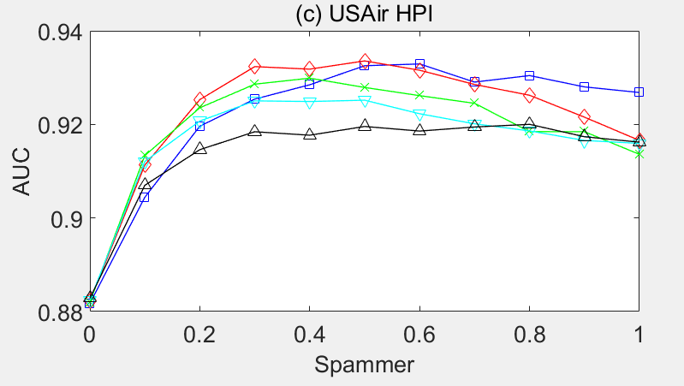

10%的spammer，node平均度为13 一半hot一般随机(横轴为SpammerNode比例)

### HDI Hub Depressed Index

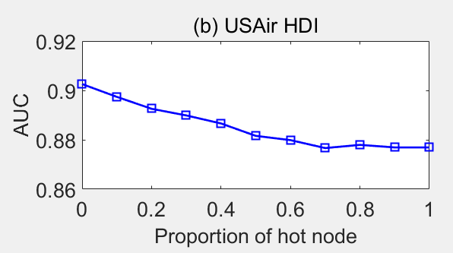 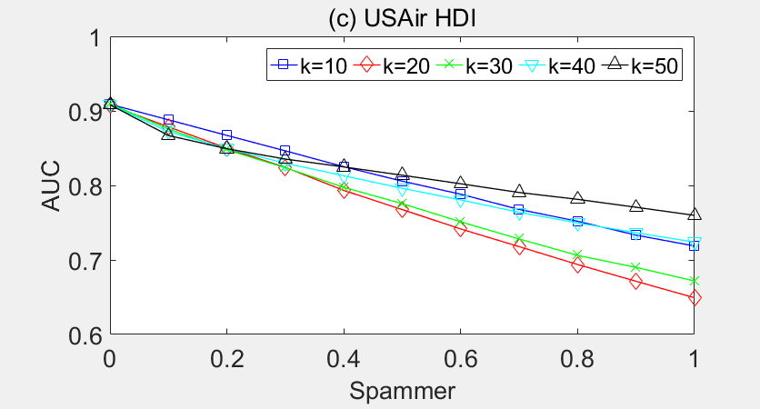

10%的spammer，node平均度为13 一半hot一般随机(横轴为SpammerNode比例)

### LHN Leicht-Holme-Newman Index

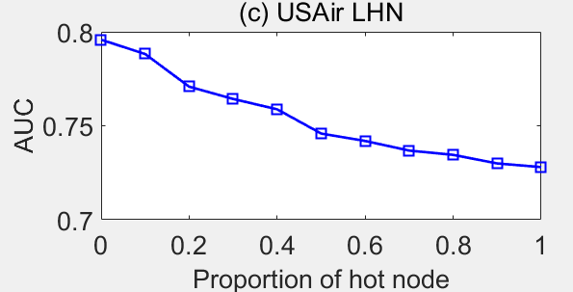 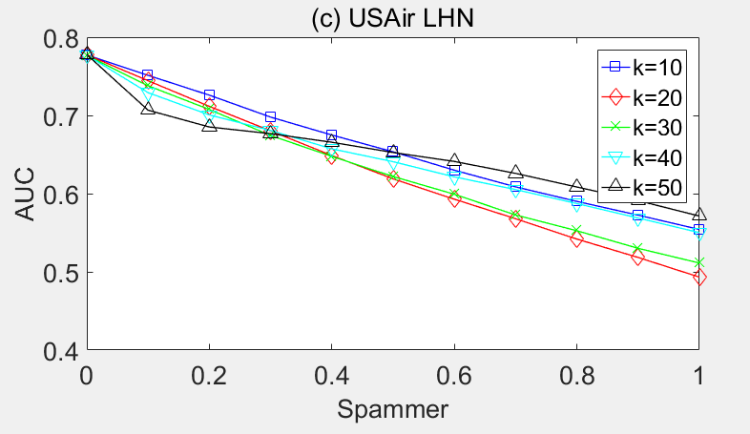

10%的spammer，node平均度为13 一半hot一般随机(横轴为SpammerNode比例)

### AA Adamic-Adar Index

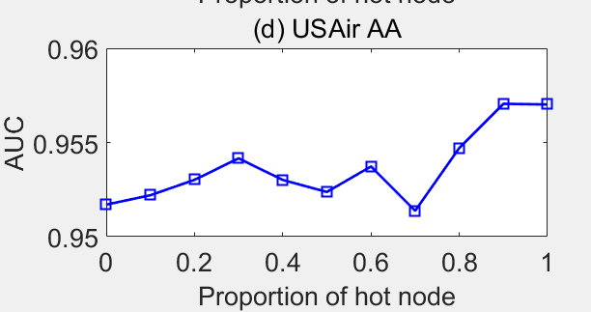 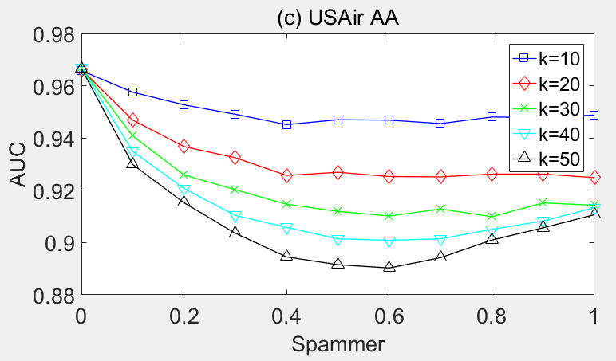

10%的spammer，node平均度为13 一半hot一般随机(横轴为SpammerNode比例)

### RA Resource Allocation

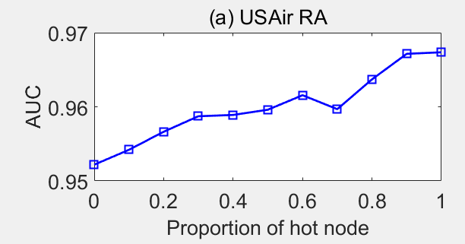 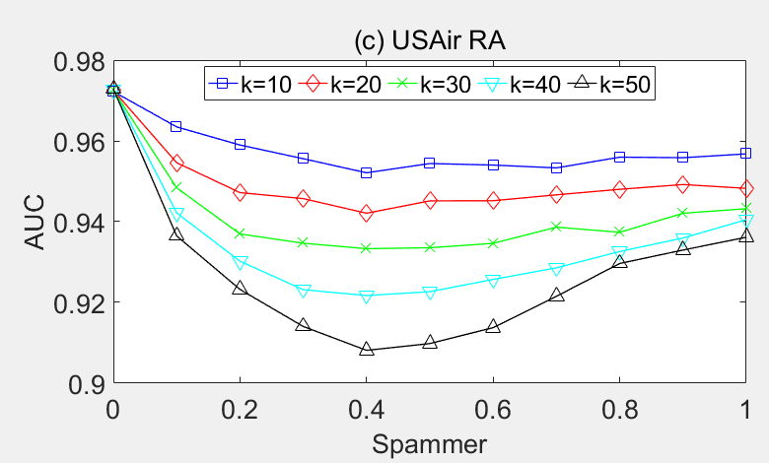

10%的spammer，node平均度为13 一半hot一般随机(横轴为SpammerNode比例

### PA Preferential Attachment

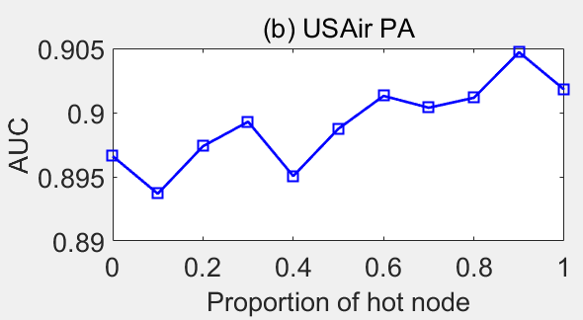 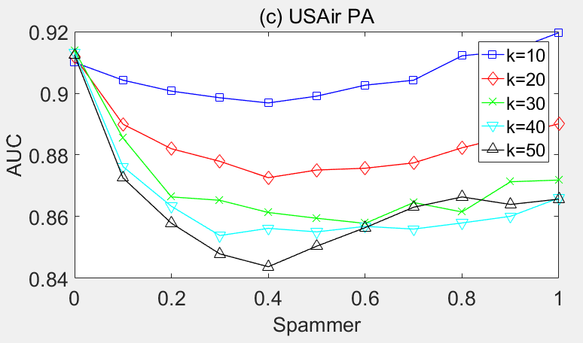

10%的spammer，node平均度为13 一半hot一般随机(横轴为SpammerNode比例

### LNBCN局部朴素贝叶斯模型

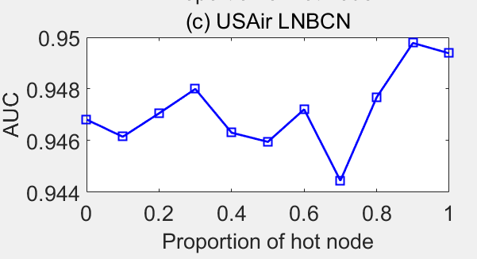 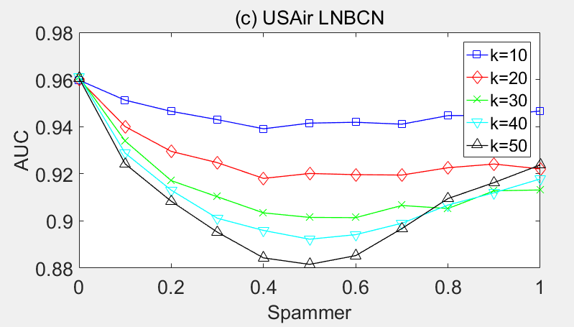

10%的spammer，node平均度为13 一半hot一般随机(横轴为SpammerNode比例

### LNBAA局部朴素贝叶斯模型

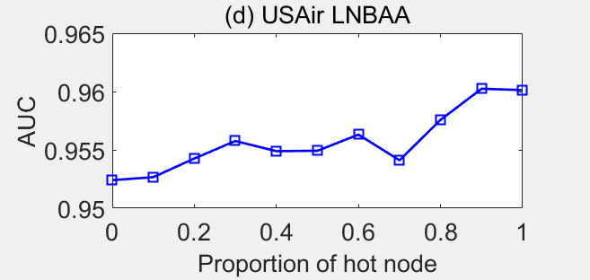 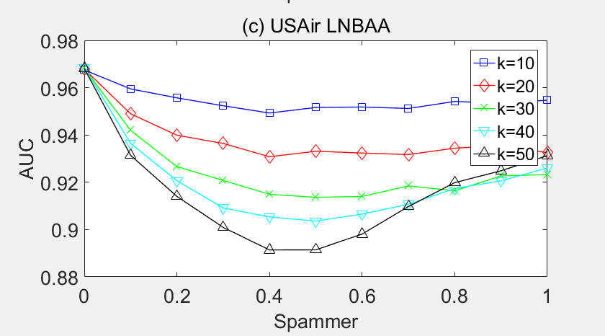

10%的spammer，node平均度为13 一半hot一般随机(横轴为SpammerNode比例

### LNBRA局部朴素贝叶斯模型

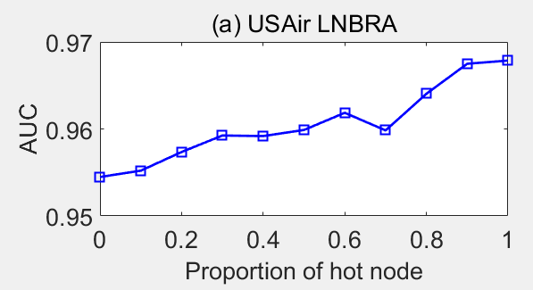 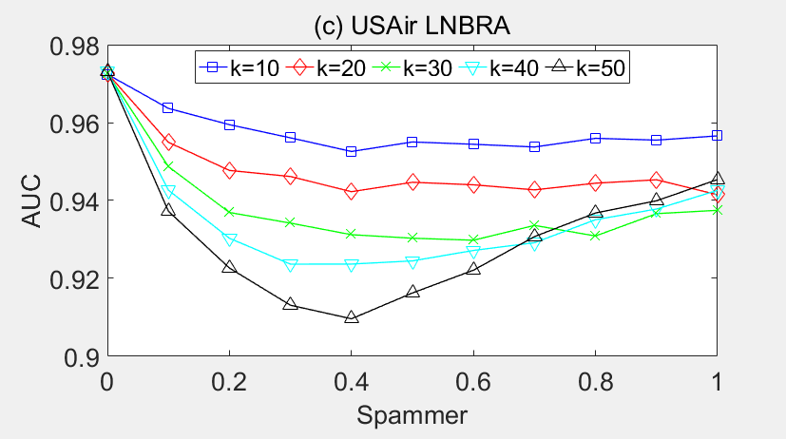

10%的spammer，node平均度为13 一半hot一般随机(横轴为SpammerNode比例

### Local Path Index

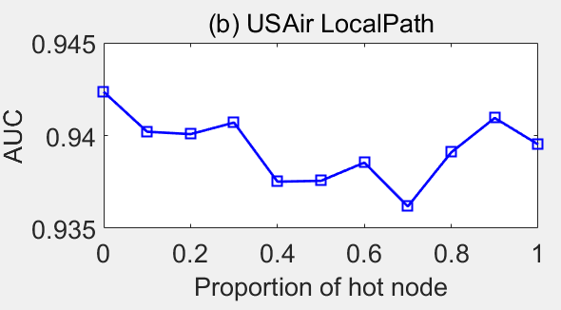 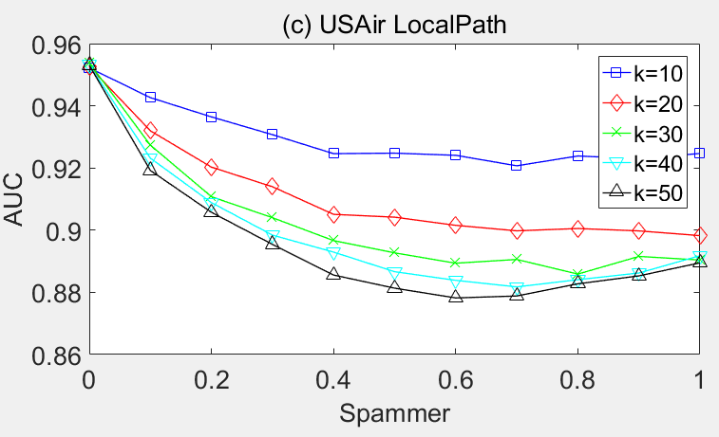

10%的spammer，node平均度为13 一半hot一般随机(横轴为SpammerNode比例

### Katz0.01

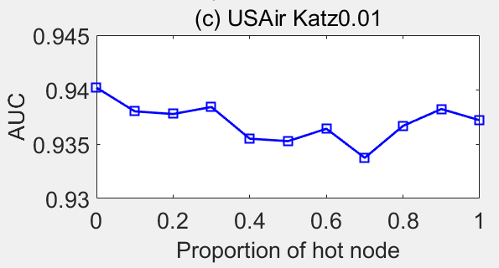 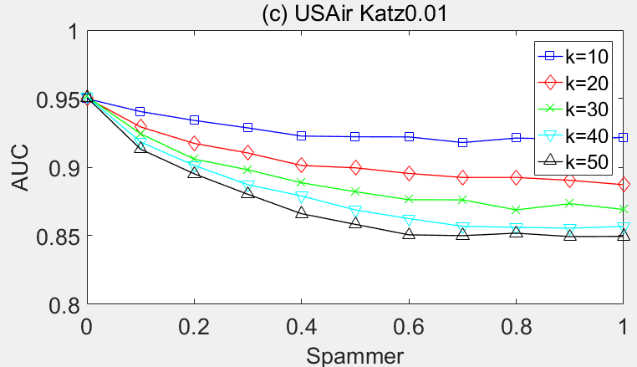

10%的spammer，node平均度为13 一半hot一般随机(横轴为SpammerNode比例

### Katz0.001

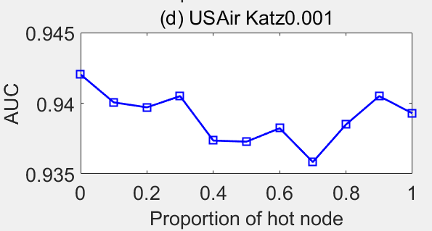 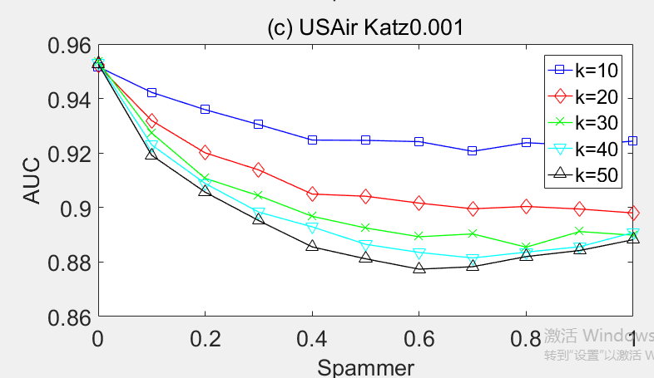

10%的spammer，node平均度为13 一半hot一般随机(横轴为SpammerNode比例

### LHNII.9

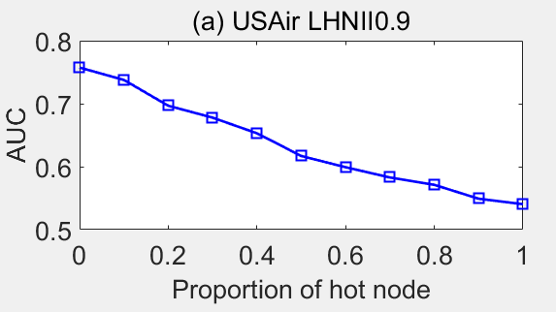 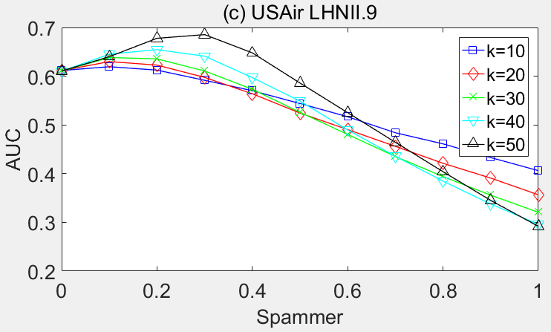

10%的spammer，node平均度为13 一半hot一般随机(横轴为SpammerNode比例

### LHNII.95

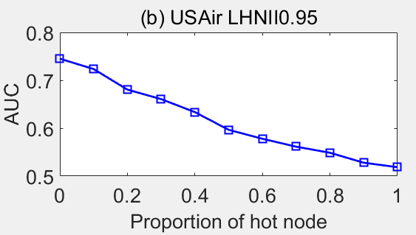 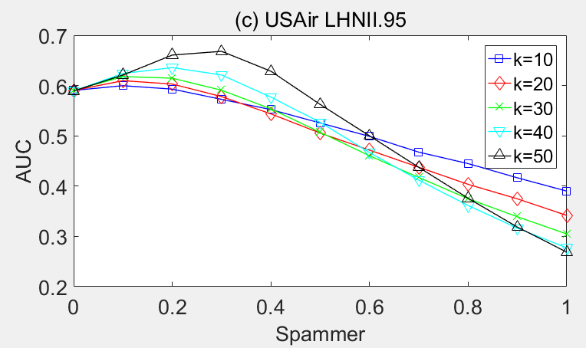

10%的spammer，node平均度为13 一半hot一般随机(横轴为SpammerNode比例

### LHNII.99

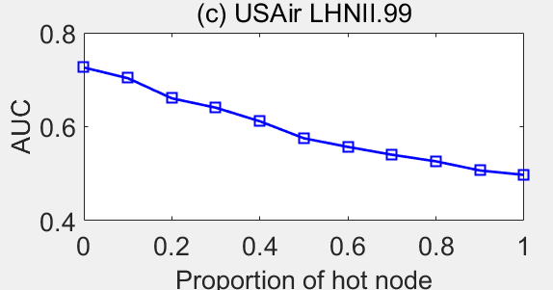 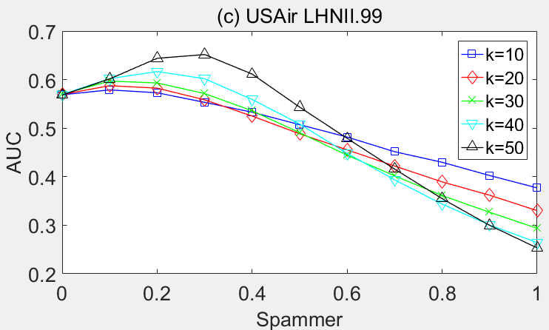

10%的spammer，node平均度为13 一半hot一般随机(横轴为SpammerNode比例

### ACT

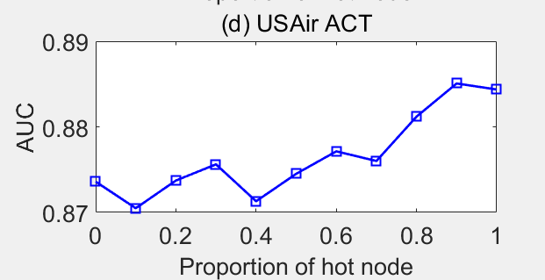 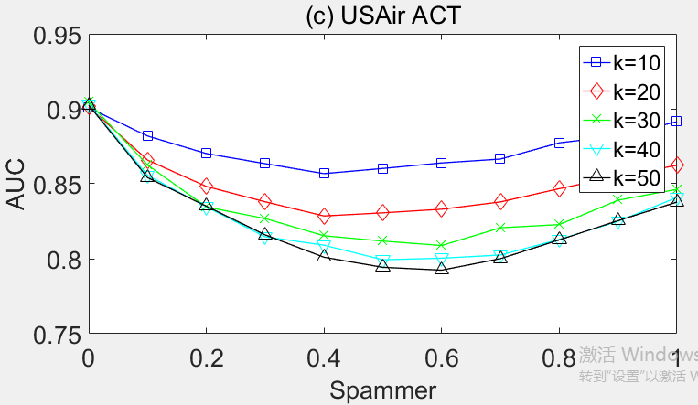

10%的spammer，node平均度为13 一半hot一般随机(横轴为SpammerNode比例

### CosPlus

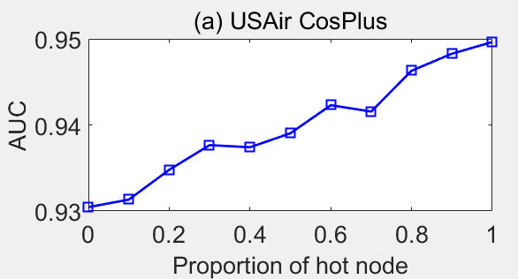 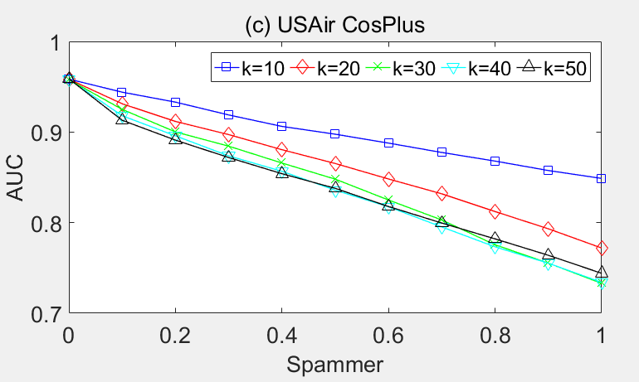

10%的spammer，node平均度为13 一半hot一般随机(横轴为SpammerNode比例

### RWR 0.85

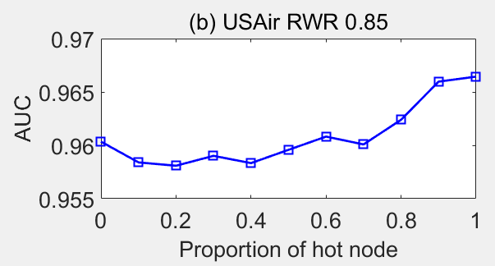 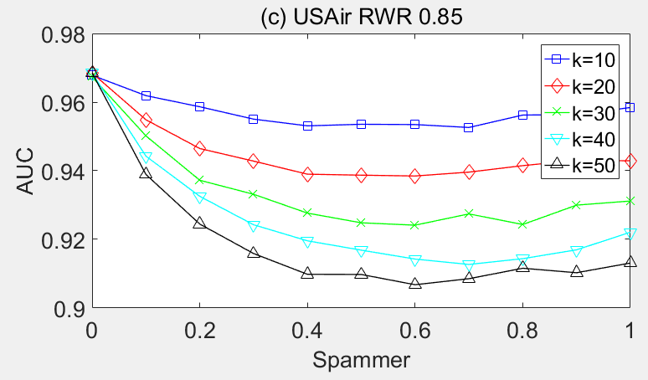

10%的spammer，node平均度为13 一半hot一般随机(横轴为SpammerNode比例

### RWR 0.95

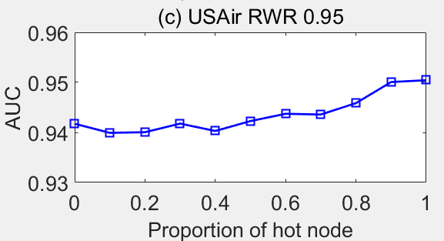 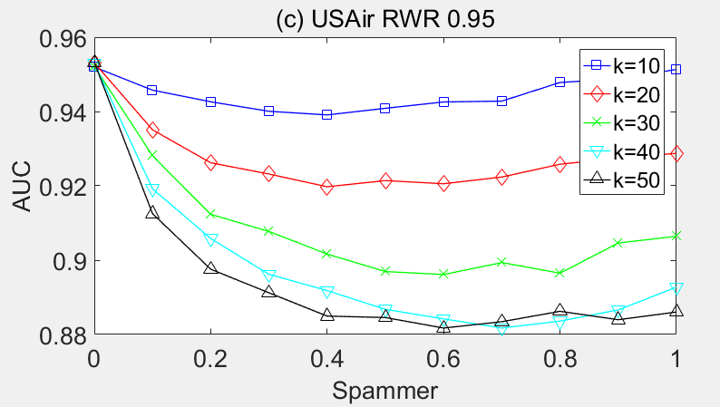

10%的spammer，node平均度为13 一半hot一般随机(横轴为SpammerNode比例

### SimRank 0.8

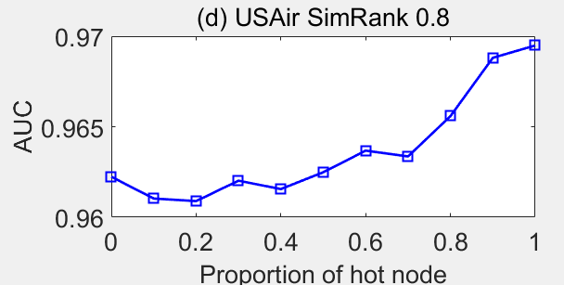 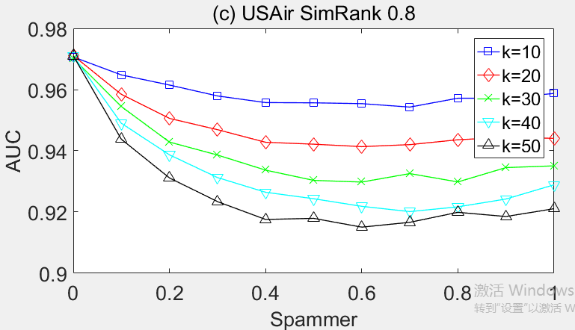

10%的spammer，node平均度为13 一半hot一般随机(横轴为SpammerNode比例

### LRW 3

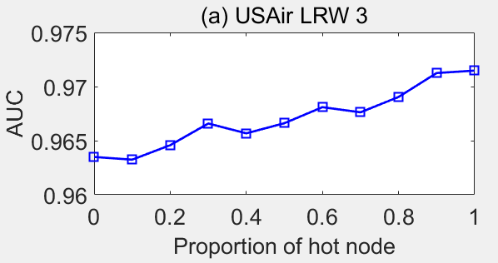 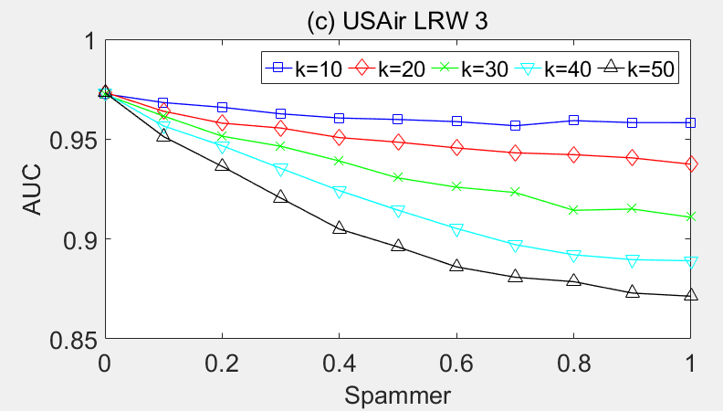

10%的spammer，node平均度为13 一半hot一般随机(横轴为SpammerNode比例

### LRW 4

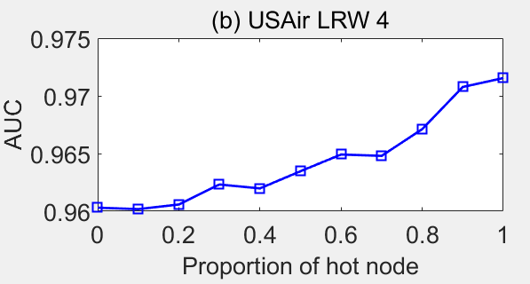 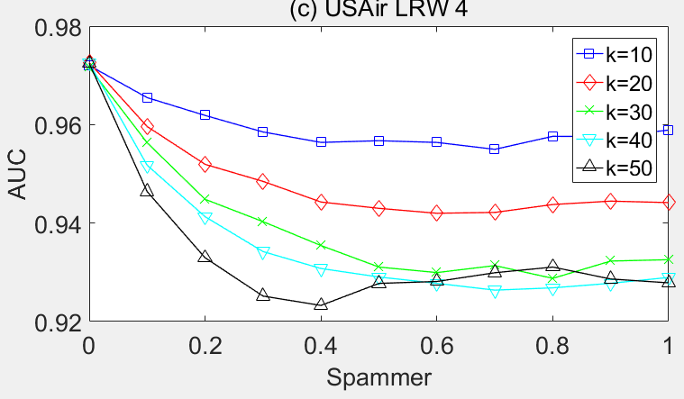  
10%的spammer，node平均度为13 一半hot一般随机(横轴为SpammerNode比例

### LRW 5

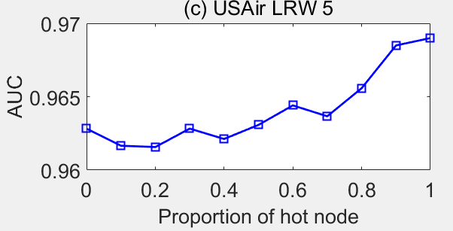 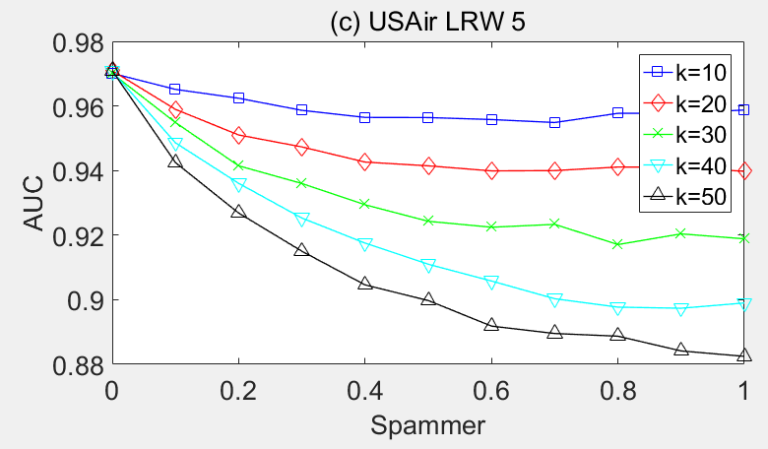

10%的spammer，node平均度为13 一半hot一般随机(横轴为SpammerNode比例

### SRW 3

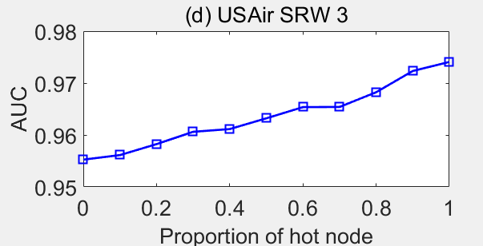 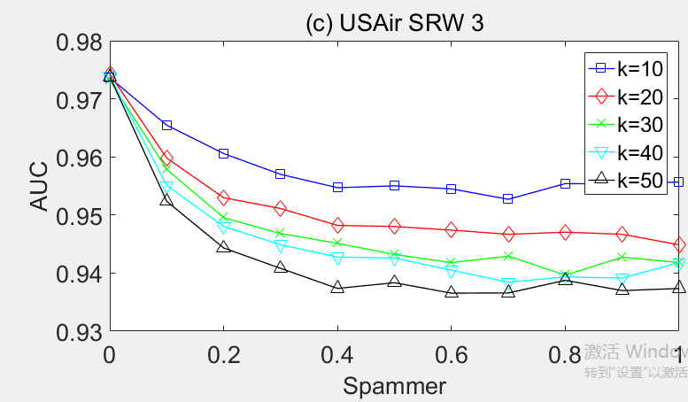

10%的spammer，node平均度为13 一半hot一般随机(横轴为SpammerNode比例

### SRW 4

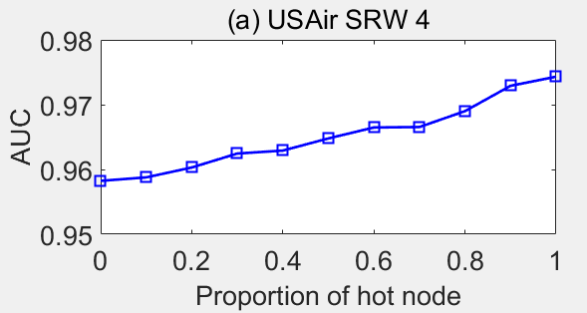 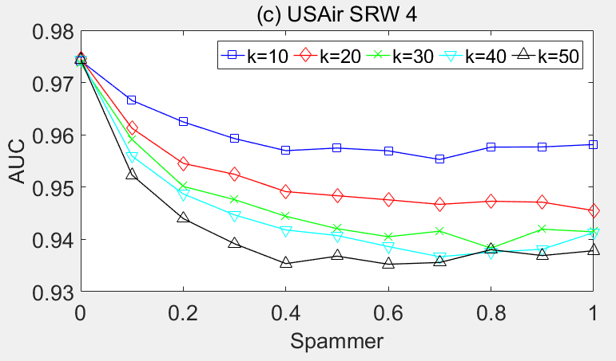

10%的spammer，node平均度为13 一半hot一般随机(横轴为SpammerNode比例

### SRW 5

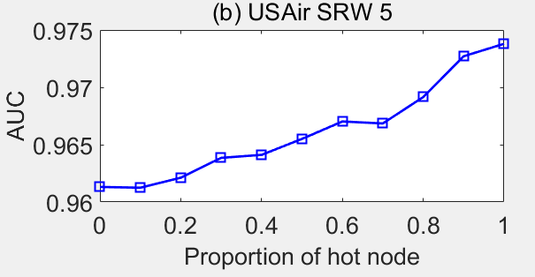 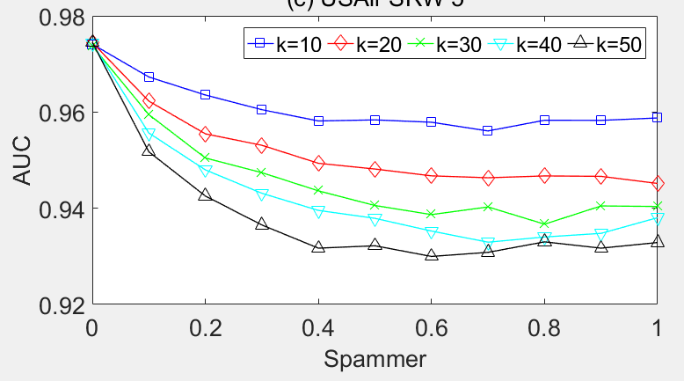

10%的spammer，node平均度为13 一半hot一般随机(横轴为SpammerNode比例

### MFI

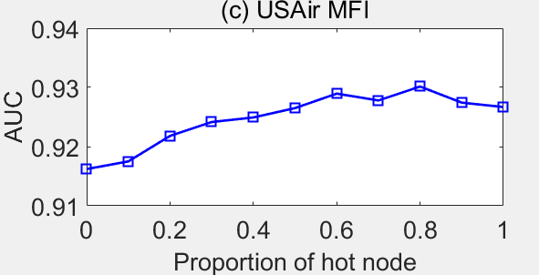 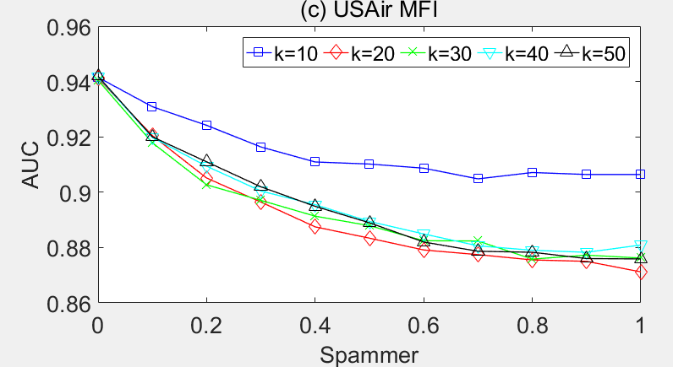

10%的spammer，node平均度为13 一半hot一般随机(横轴为SpammerNode比例

### TS自恰转移相似性

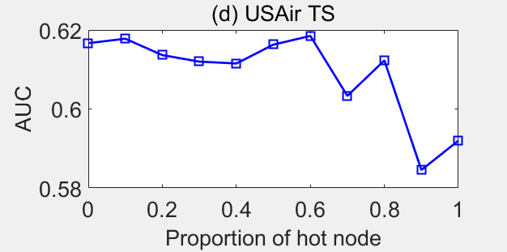 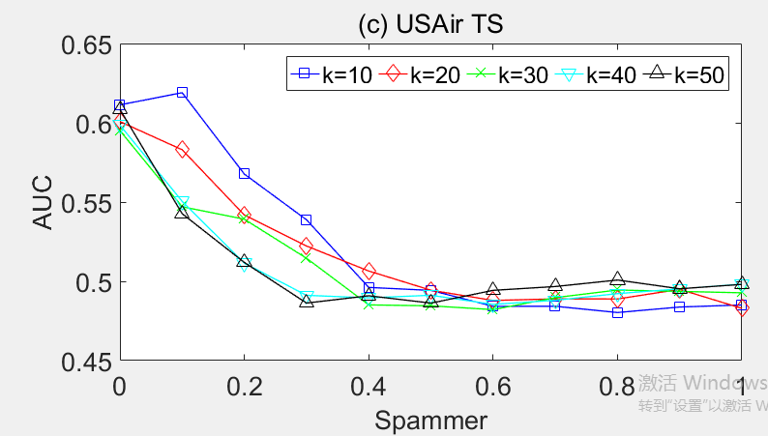

10%的spammer，node平均度为13 一半hot一般随机(横轴为SpammerNode比例

# PB数据集实验50次（还有一种图没有出结果）

### CN Common Neighbours

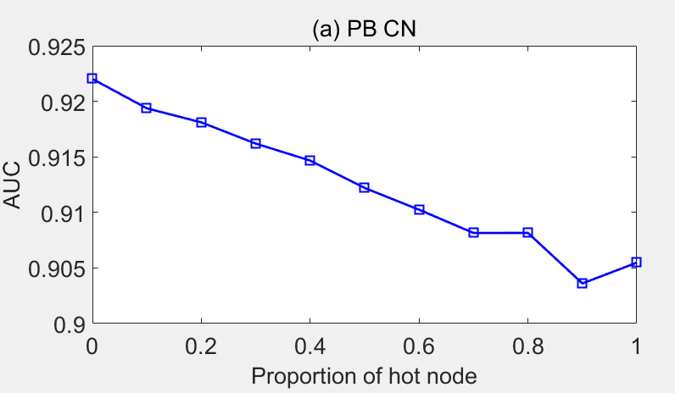

10%的spammer，node平均度为27

### Salton Salton Index -The Salton index

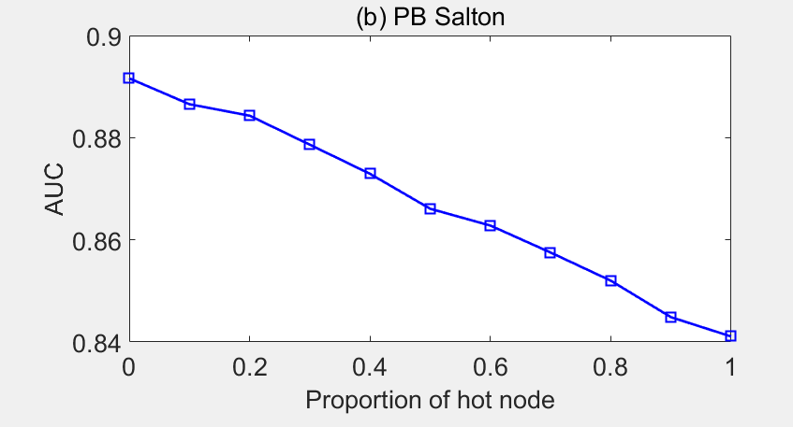

10%的spammer，node平均度为27

### Jaccard Jaccard Index

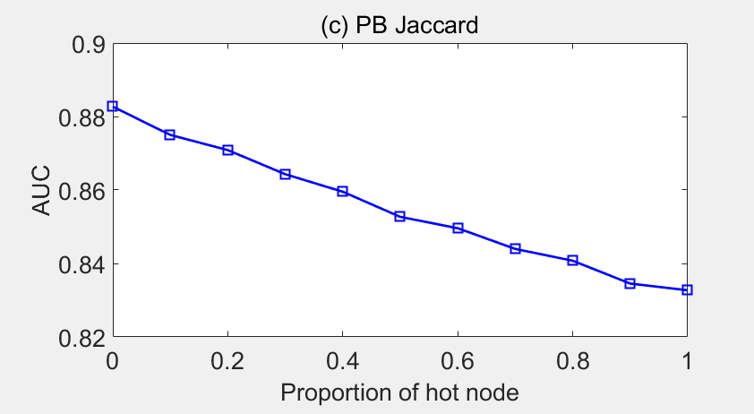

10%的spammer，node平均度为27

### Sorenson Sorensen Index

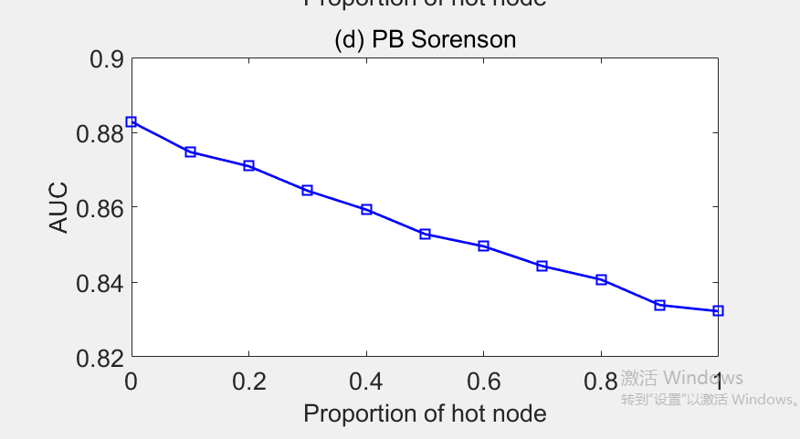

10%的spammer，node平均度为27

### HPI Hub Promoted Index

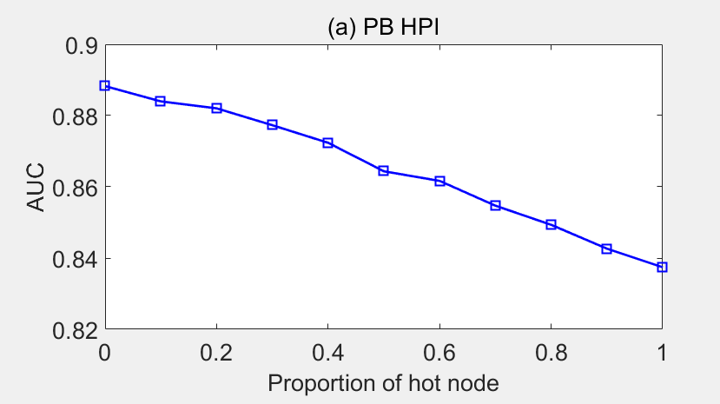

10%的spammer，node平均度为27

### HDI Hub Depressed Index

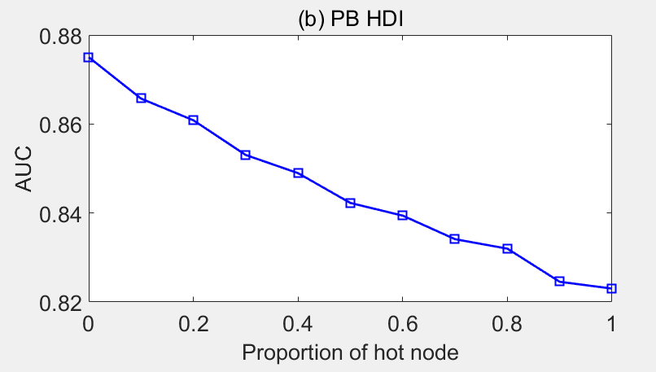

10%的spammer，node平均度为27

### LHN Leicht-Holme-Newman Index

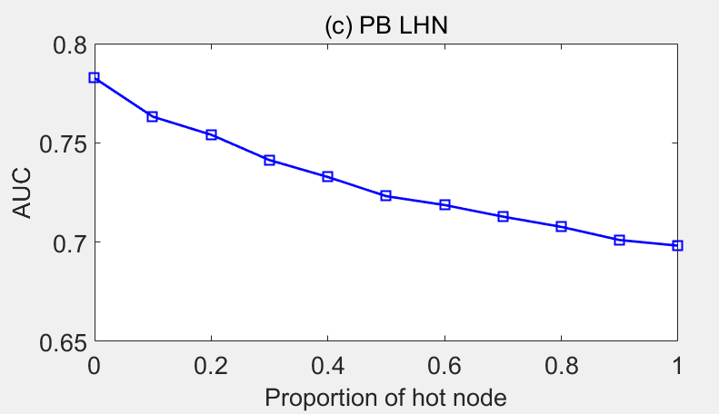

10%的spammer，node平均度为27

### AA Adamic-Adar Index

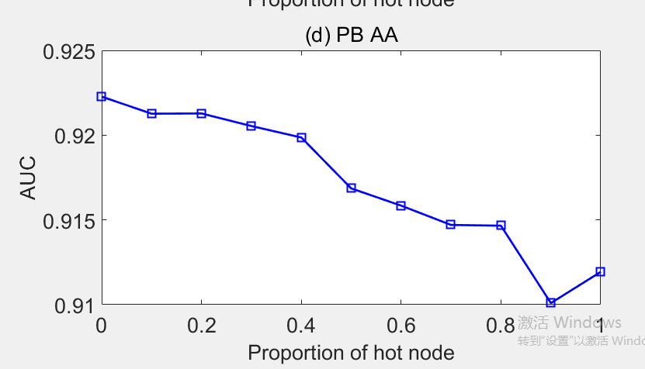

10%的spammer，node平均度为27

### RA Resource Allocation

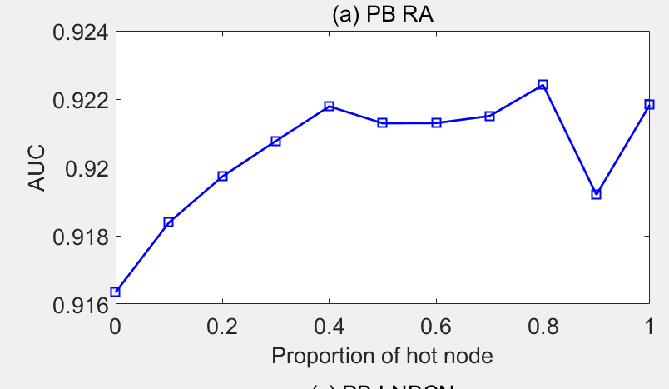

10%的spammer，node平均度为27

### PA Preferential Attachment

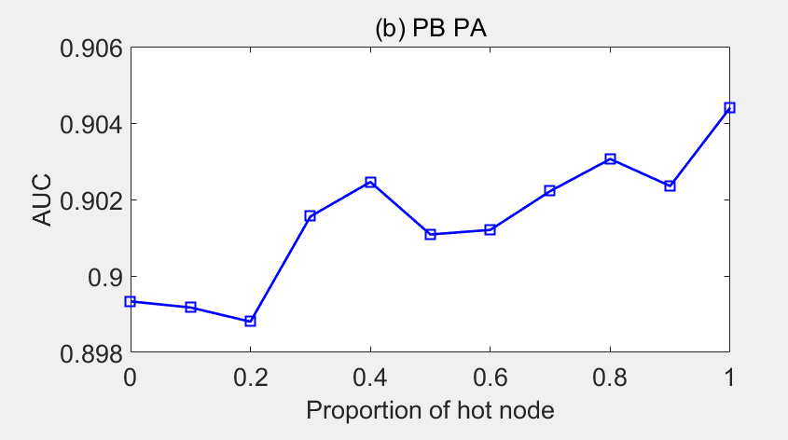

10%的spammer，node平均度为27

### LNBCN局部朴素贝叶斯模型

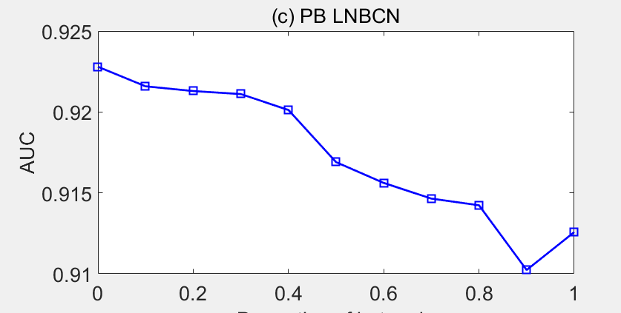

10%的spammer，node平均度为27

### LNBAA局部朴素贝叶斯模型

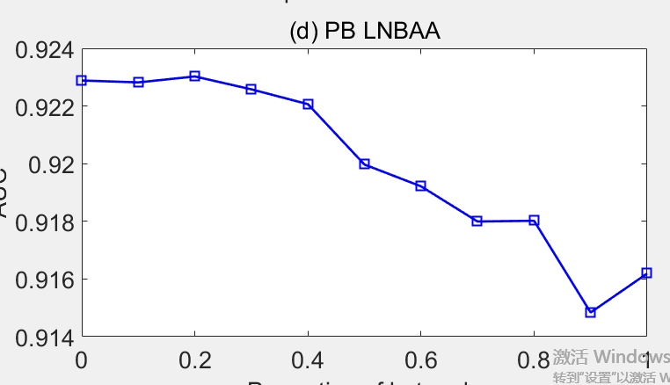

10%的spammer，node平均度为27

### LNBRA局部朴素贝叶斯模型

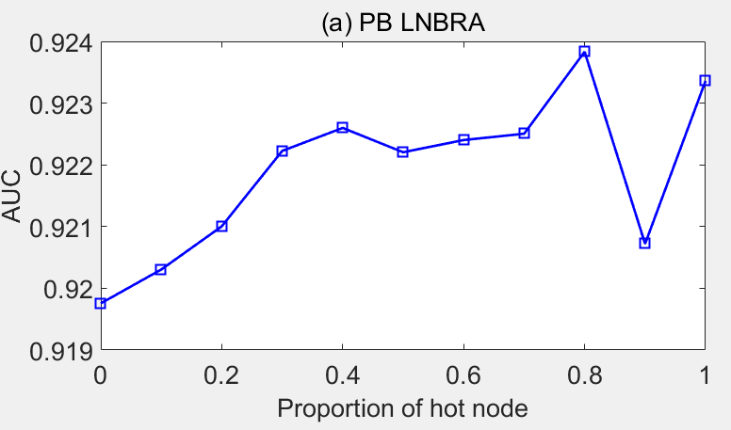

10%的spammer，node平均度为27

### Local Path Index

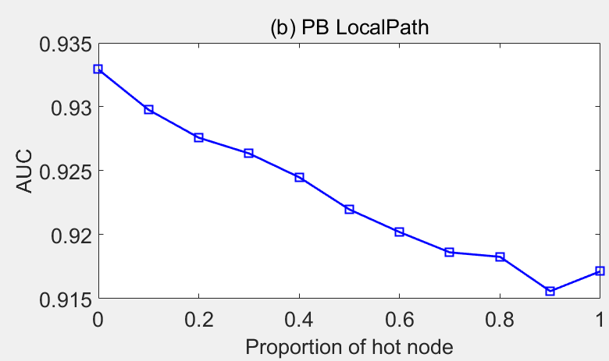

10%的spammer，node平均度为27

### Katz0.01

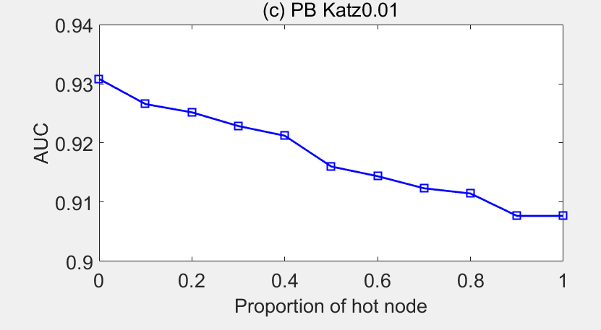

10%的spammer，node平均度为27

### Katz0.001

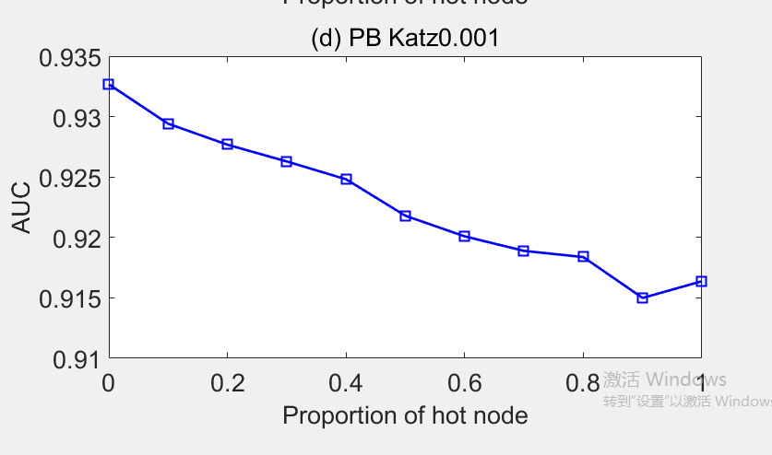

10%的spammer，node平均度为27

### LHNII.9

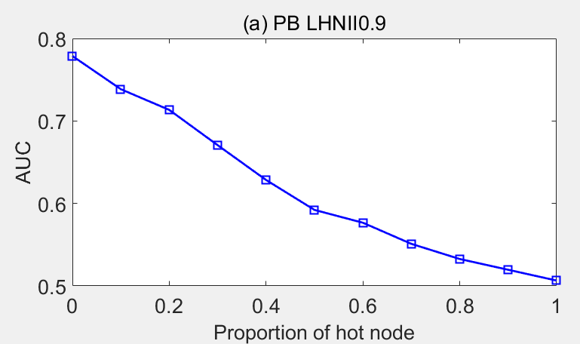

10%的spammer，node平均度为27

### LHNII.95

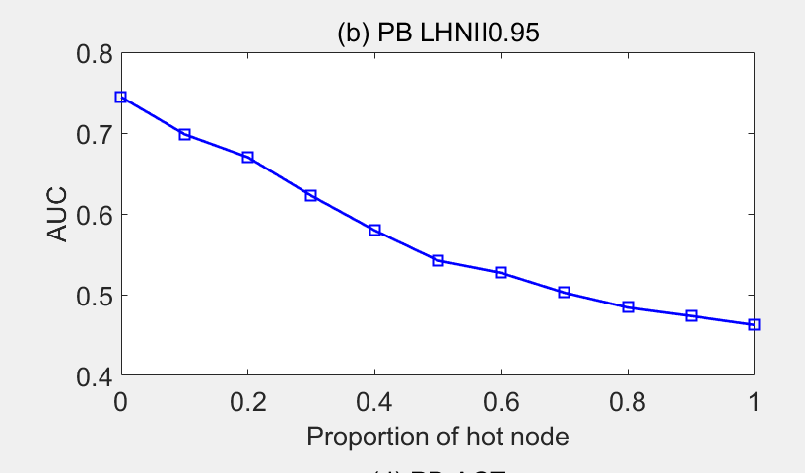

10%的spammer，node平均度为27

### LHNII.99

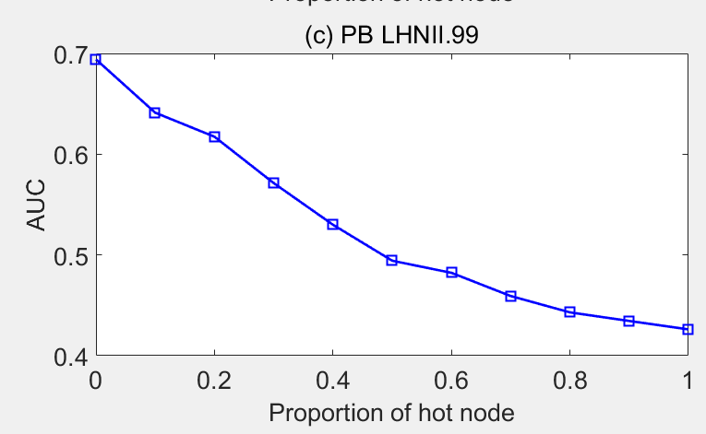

10%的spammer，node平均度为27

### ACT

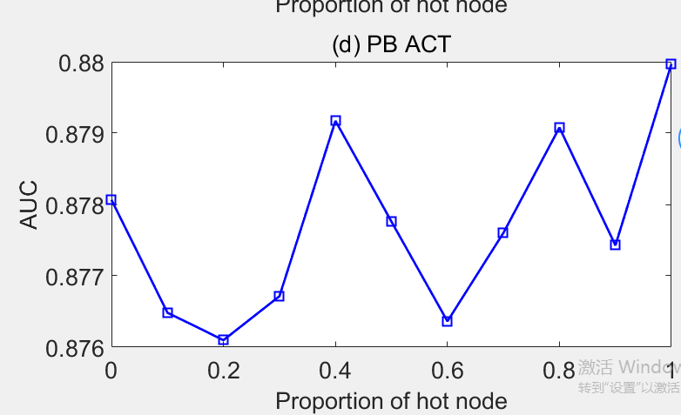

10%的spammer，node平均度为27

### CosPlus

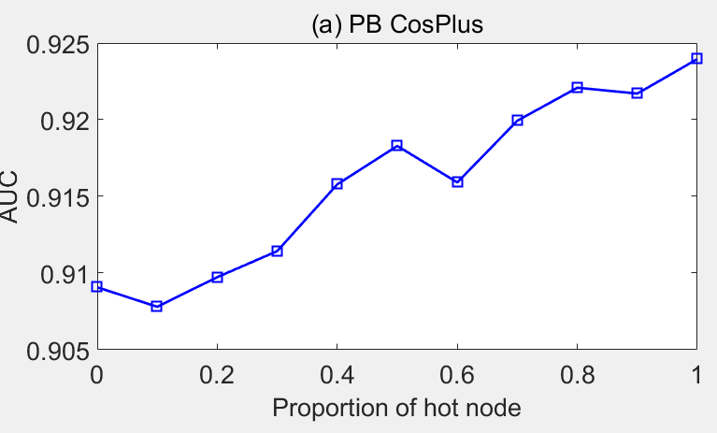

10%的spammer，node平均度为27

### RWR 0.85

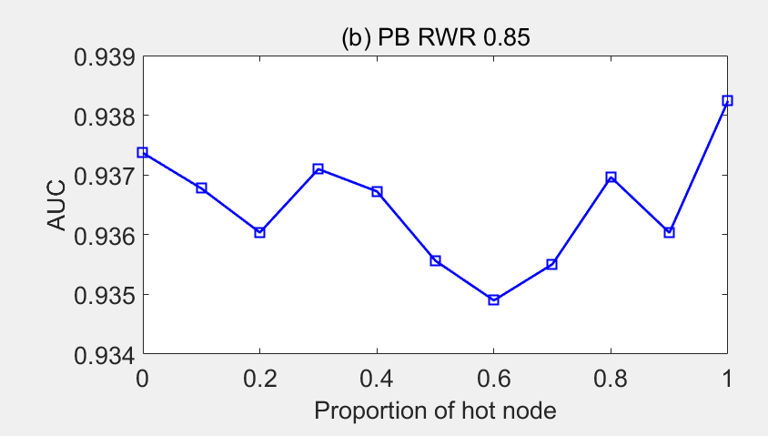

10%的spammer，node平均度为27

### RWR 0.95

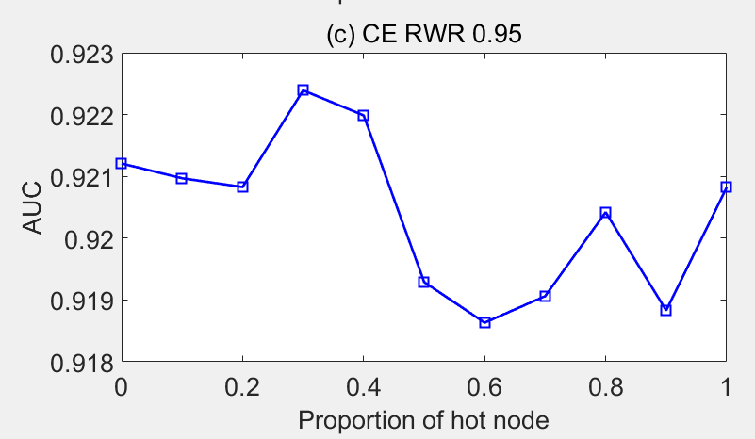

10%的spammer，node平均度为27

### SimRank 0.8

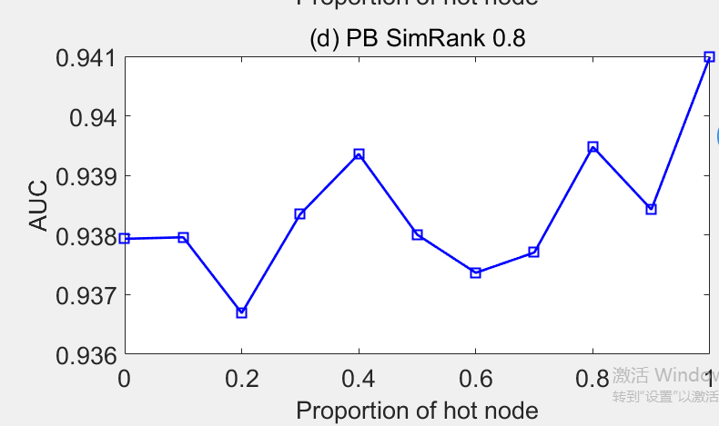

10%的spammer，node平均度为27

### LRW 3

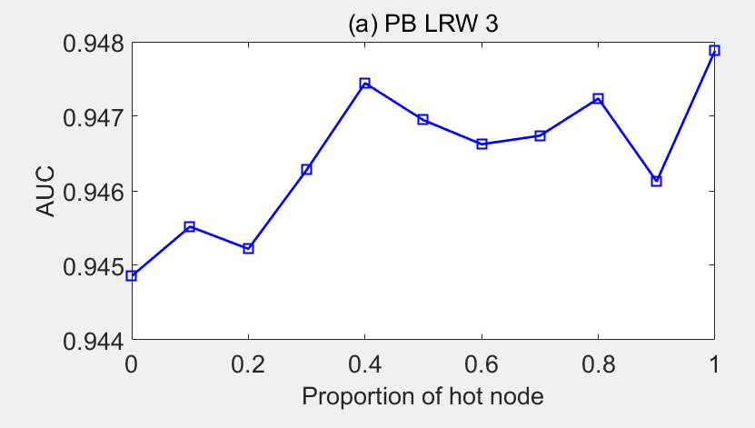

10%的spammer，node平均度为27

### LRW 4

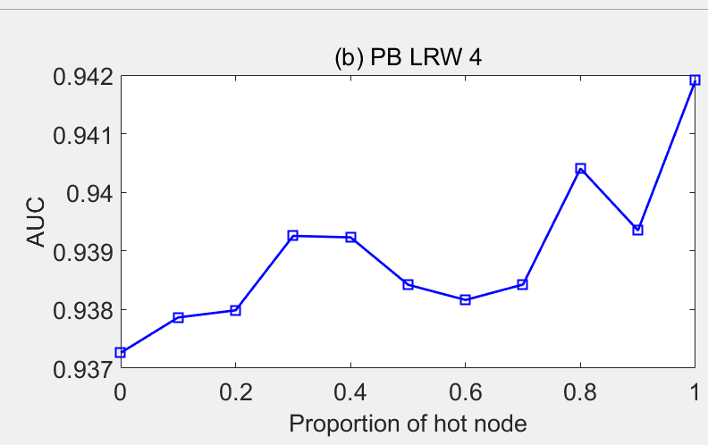  
10%的spammer，node平均度为27

### LRW 5

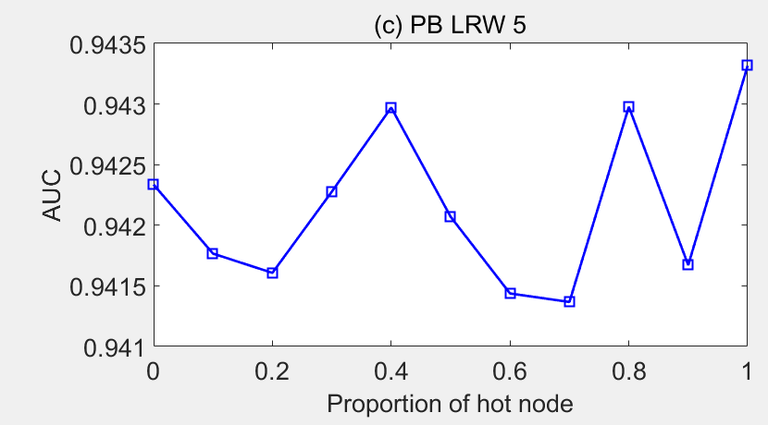

10%的spammer，node平均度为27

### SRW 3

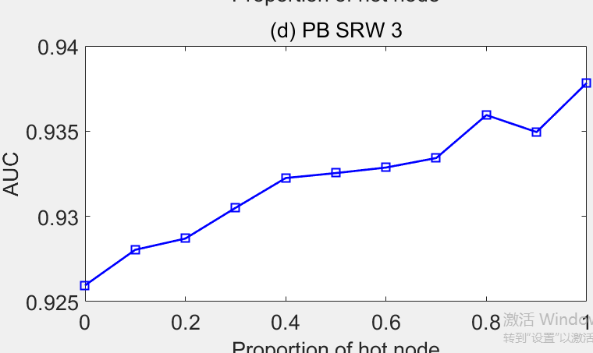

10%的spammer，node平均度为27

### SRW 4

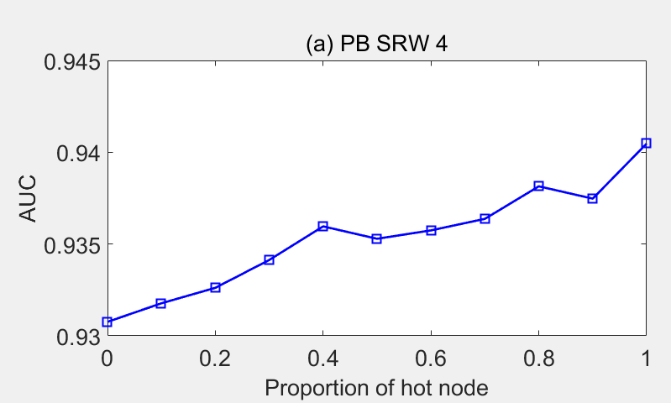10%的spammer，node平均度为27

### SRW 5

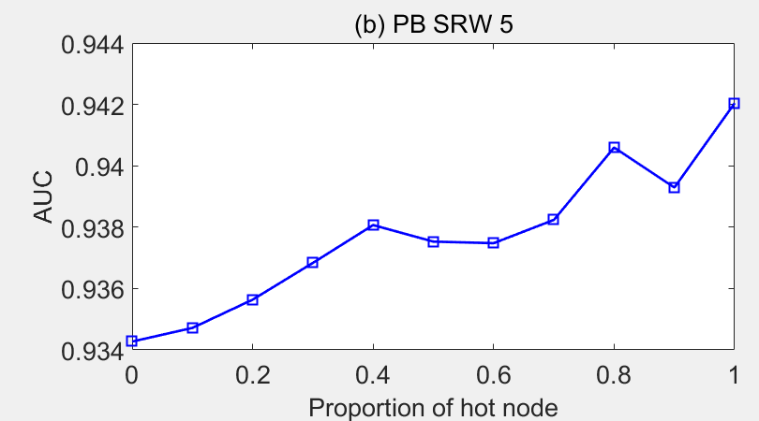

10%的spammer，node平均度为27

### MFI

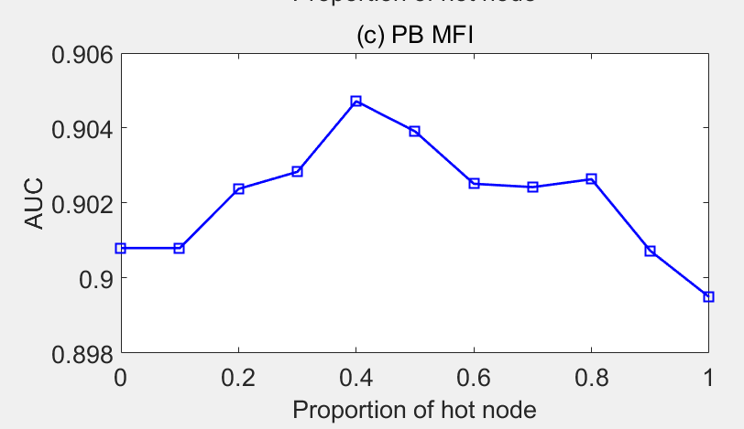

10%的spammer，node平均度为27

### TS自恰转移相似性

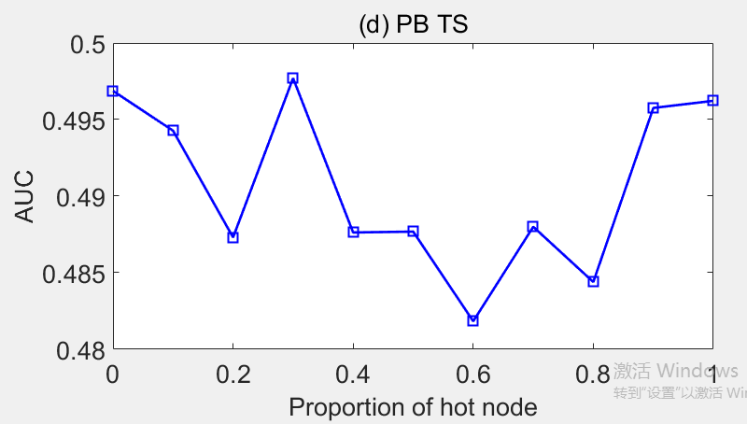

10%的spammer，node平均度为27

# email数据集实验100次（还有一种图没有出结果）

### CN Common Neighbours

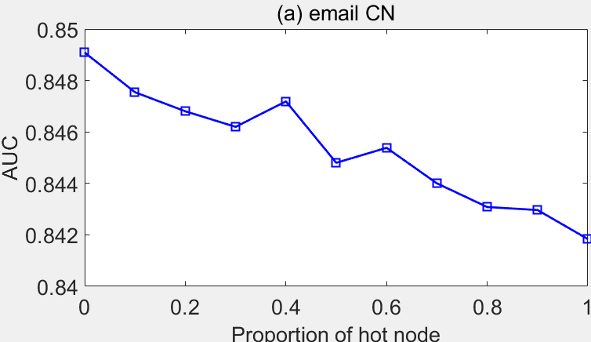

10%的spammer，node平均度为10

### Salton Salton Index -The Salton index

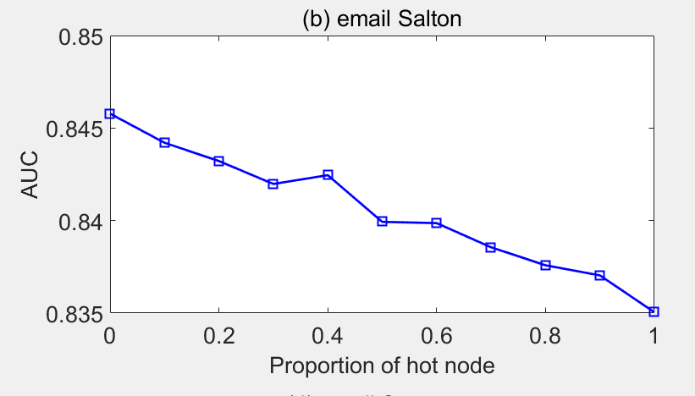

10%的spammer，node平均度为10

### Jaccard Jaccard Index

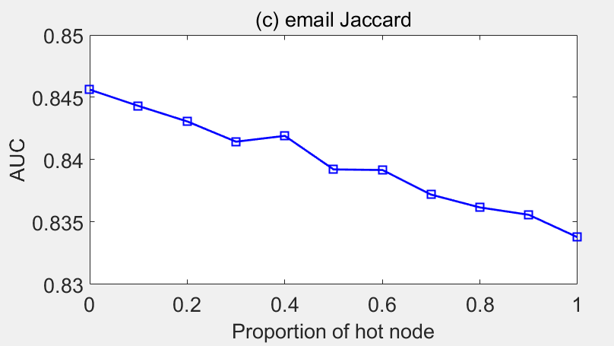

10%的spammer，node平均度为10

### Sorenson Sorensen Index

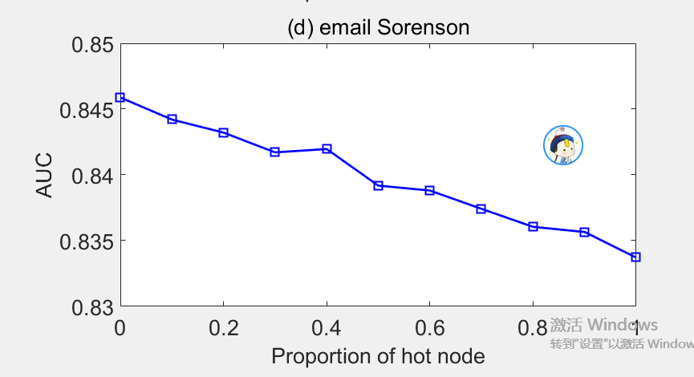

10%的spammer，node平均度为10

### HPI Hub Promoted Index

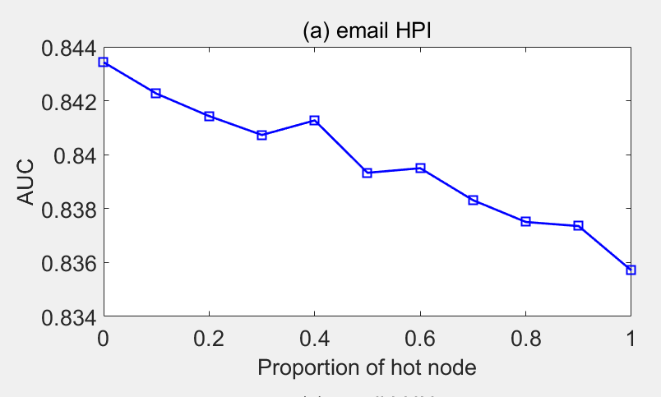

10%的spammer，node平均度为10

### HDI Hub Depressed Index

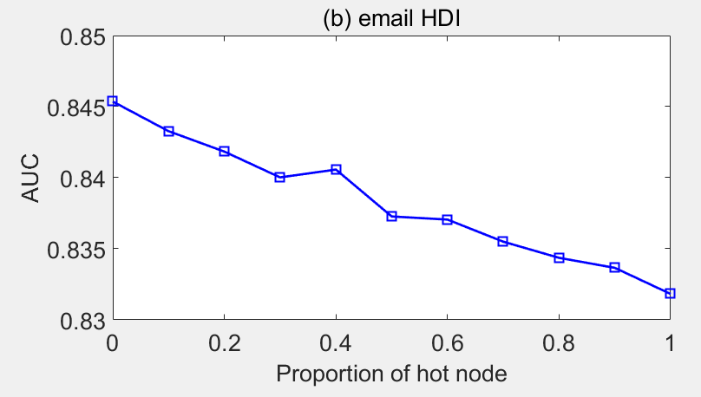

10%的spammer，node平均度为10

### LHN Leicht-Holme-Newman Index

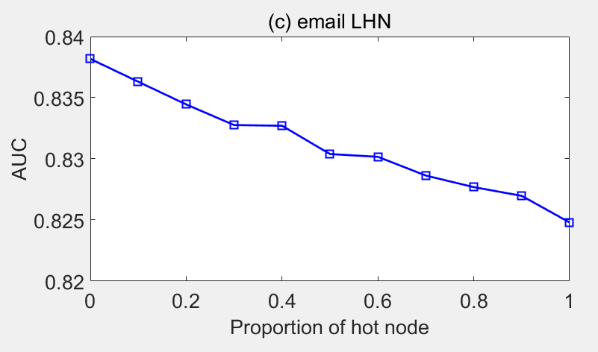

10%的spammer，node平均度为10

### AA Adamic-Adar Index

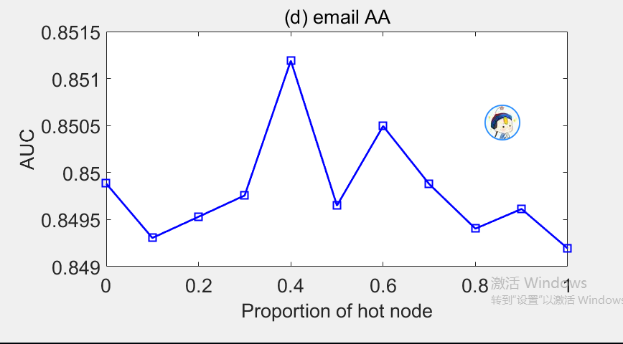

10%的spammer，node平均度为10

### RA Resource Allocation

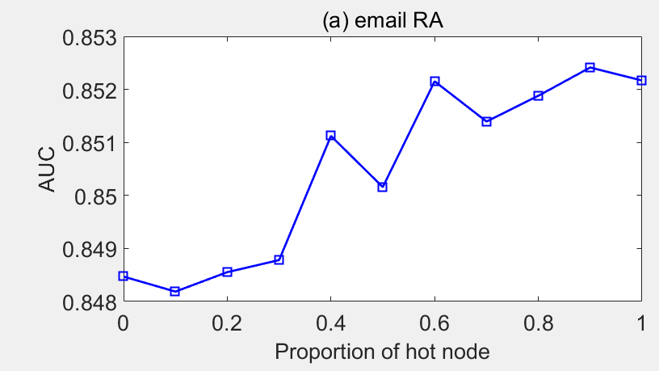

10%的spammer，node平均度为10

### PA Preferential Attachment

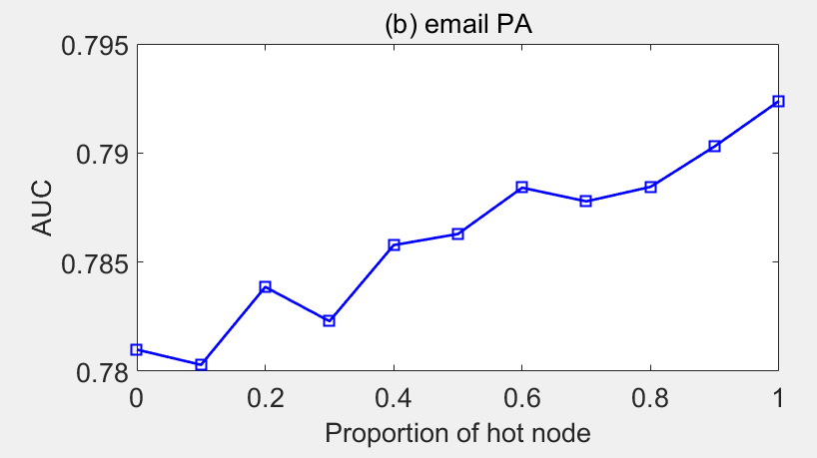

10%的spammer，node平均度为10

### LNBCN局部朴素贝叶斯模型

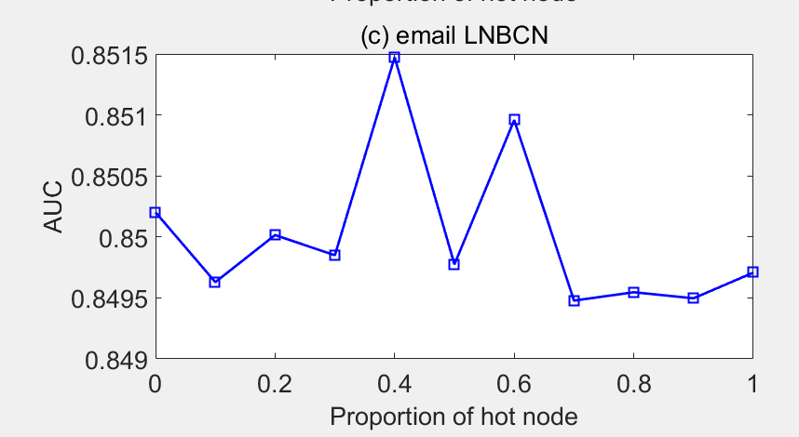

10%的spammer，node平均度为10

### LNBAA局部朴素贝叶斯模型

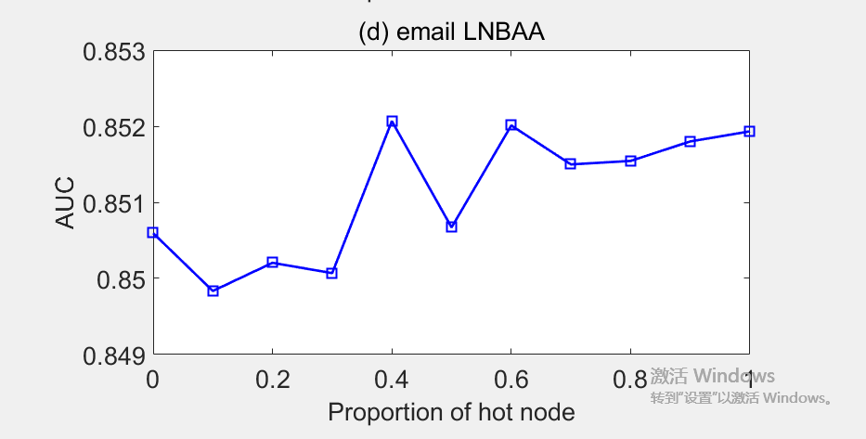

10%的spammer，node平均度为10

### LNBRA局部朴素贝叶斯模型

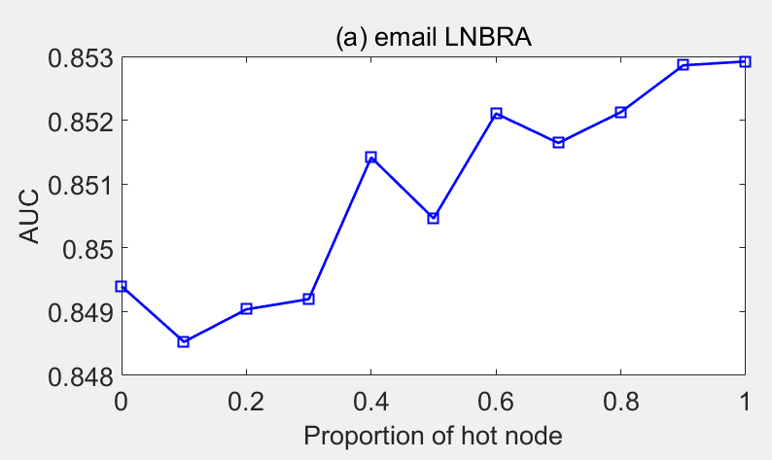

10%的spammer，node平均度为10

### Local Path Index

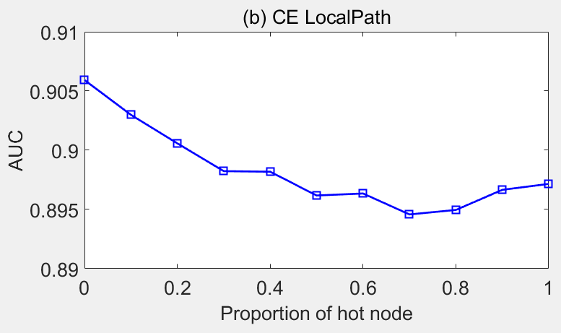

10%的spammer，node平均度为10

### Katz0.01

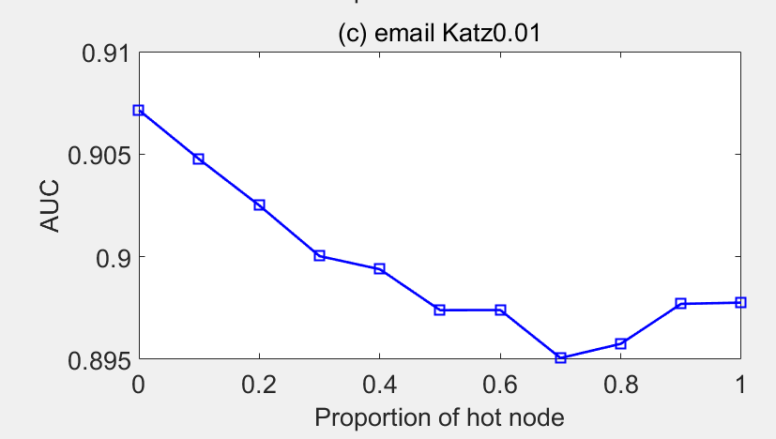

10%的spammer，node平均度为10

### Katz0.001

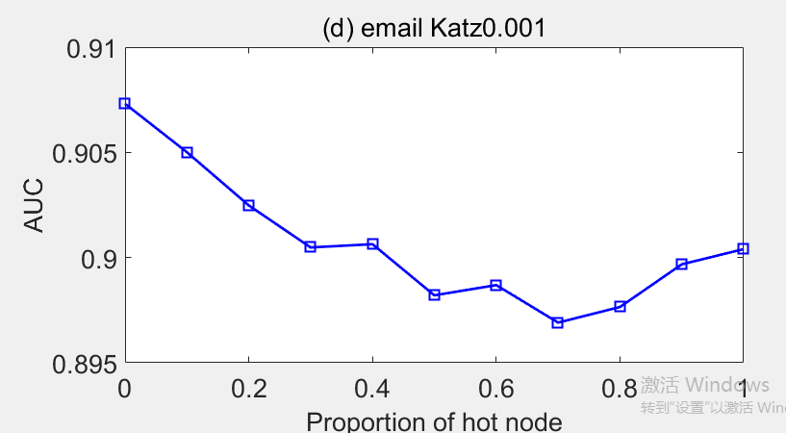

10%的spammer，node平均度为10

### LHNII.9

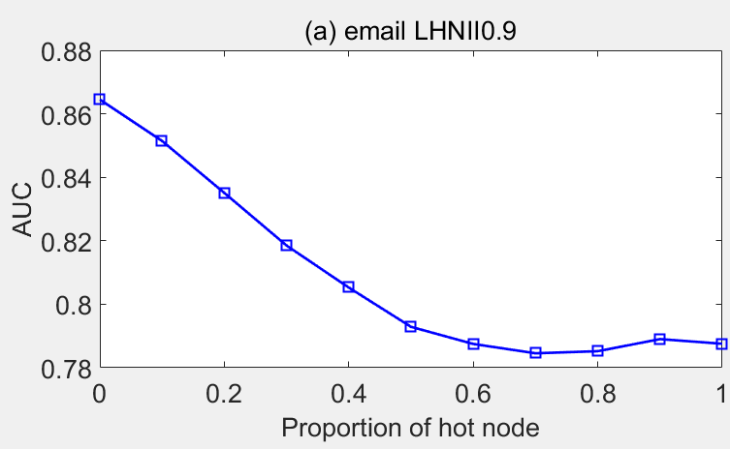

10%的spammer，node平均度为10

### LHNII.95

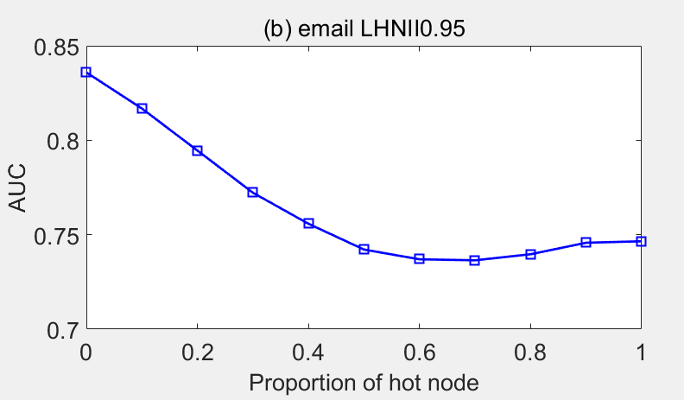

10%的spammer，node平均度为10

### LHNII.99

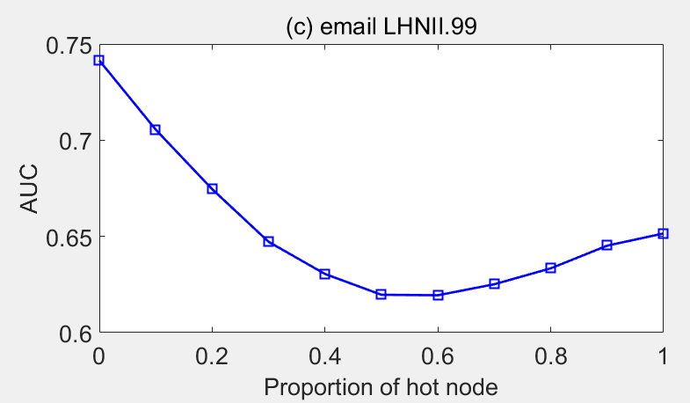

10%的spammer，node平均度为10

### ACT

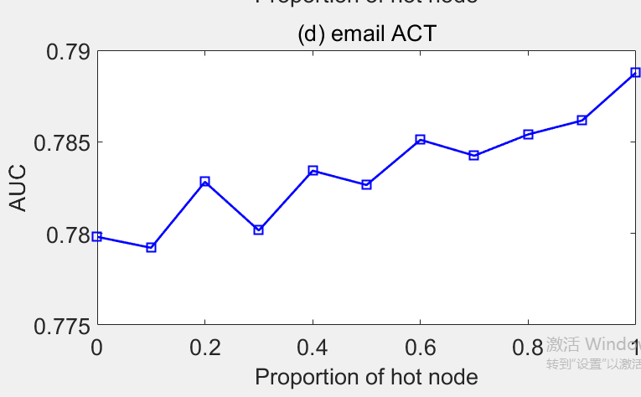

10%的spammer，node平均度为10

### CosPlus

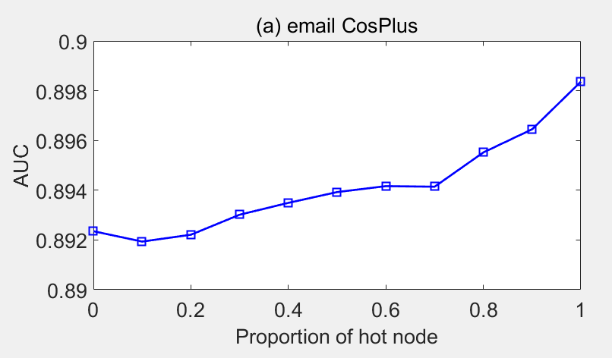

10%的spammer，node平均度为10

### RWR 0.85

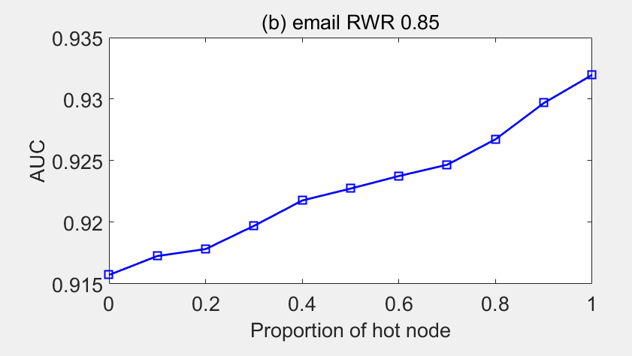

10%的spammer，node平均度为10

### RWR 0.95

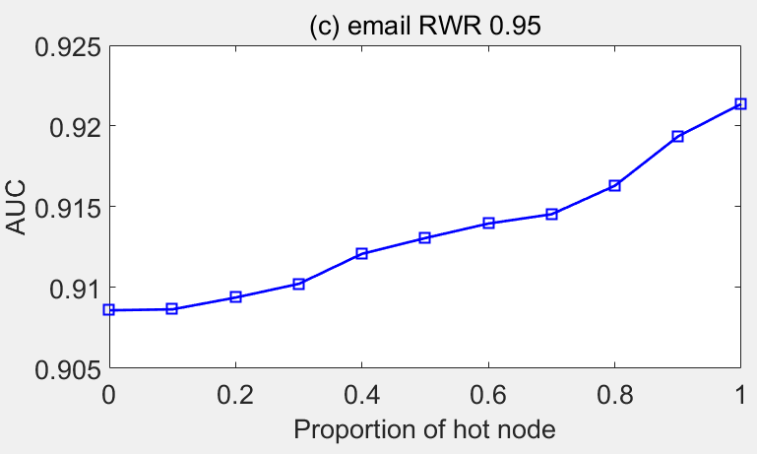

10%的spammer，node平均度为10

### SimRank 0.8

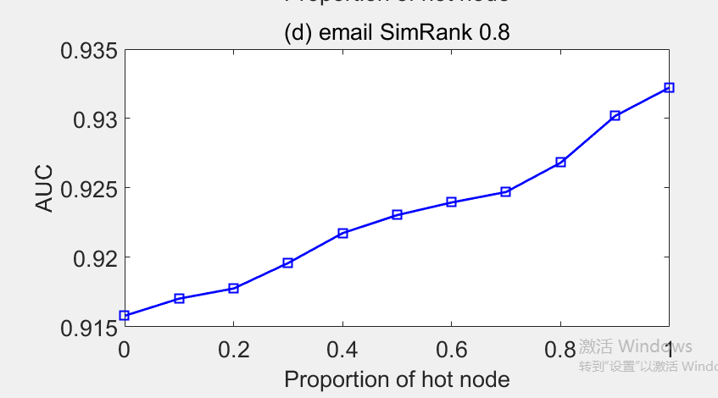

10%的spammer，node平均度为10

### LRW 3

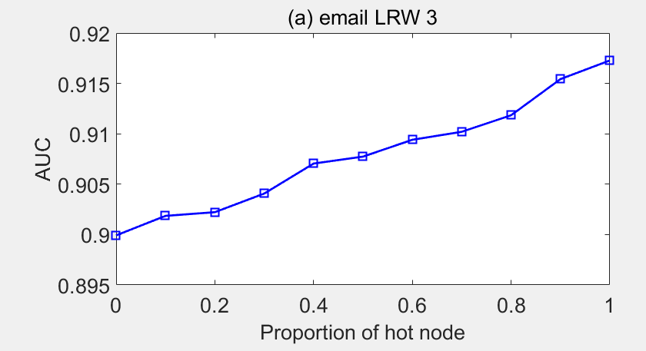

10%的spammer，node平均度为10

### LRW 4

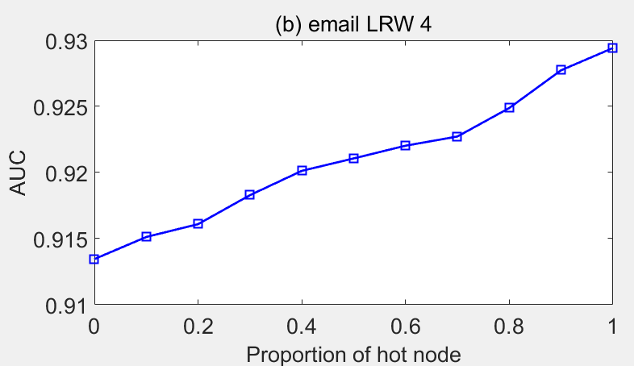  
10%的spammer，node平均度为10

### LRW 5

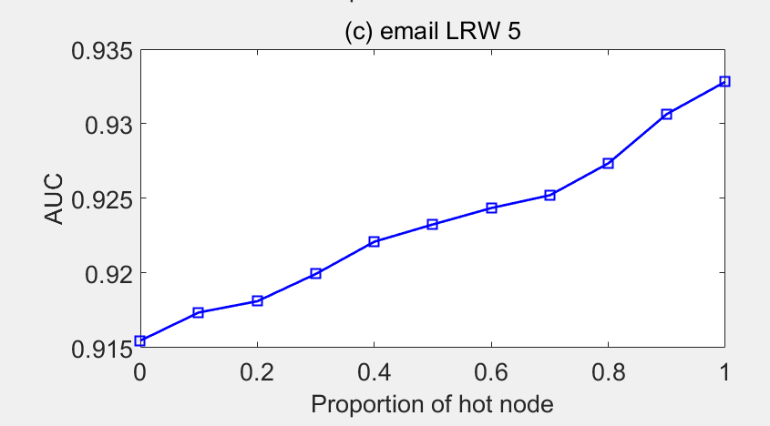

10%的spammer，node平均度为10

### SRW 3

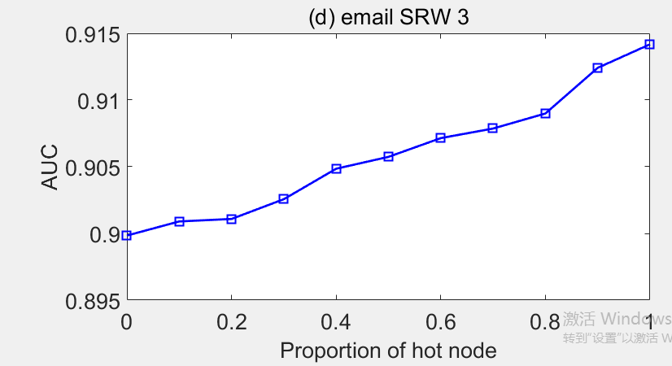

10%的spammer，node平均度为10

### SRW 4

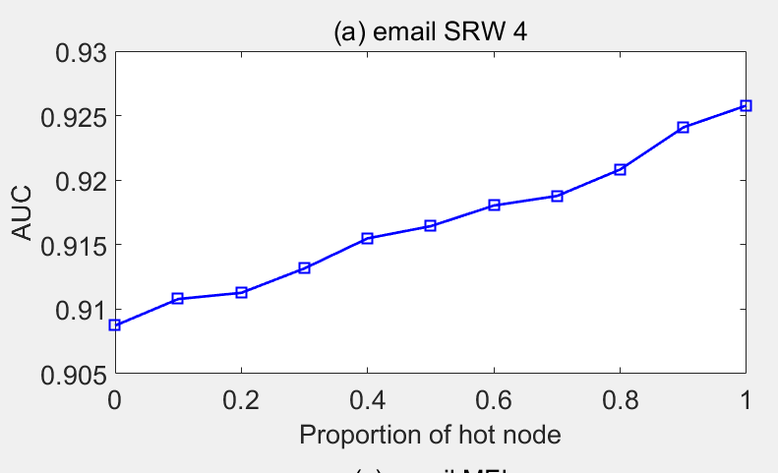

10%的spammer，node平均度为10

### SRW 5

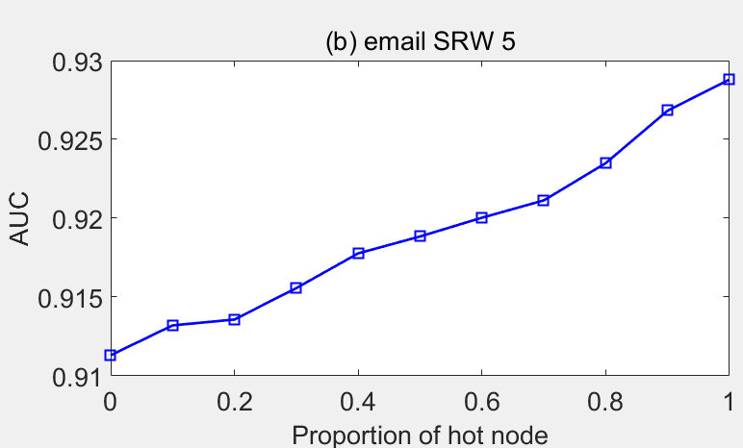

10%的spammer，node平均度为10

### MFI

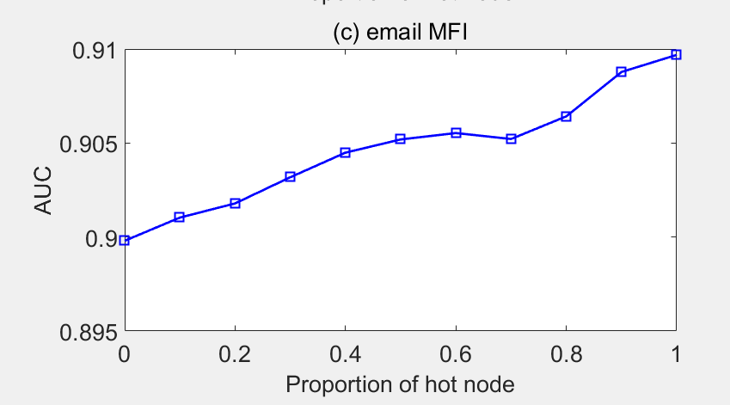

10%的spammer，node平均度为10

### TS自恰转移相似性

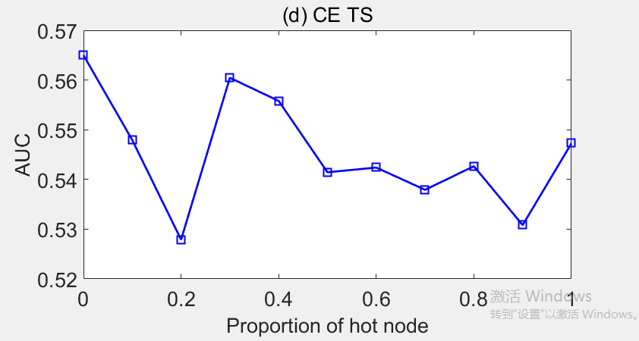

10%的spammer，node平均度为10(Email数据集图没改、、)